МИНИСТЕРСТВО ОБРАЗОВАНИЯ И НАУКИ РЕСПУБЛИКИ КАЗАХСТАН

Костанайский государственный университет им. А. Байтурсынова

Кафедра экологии

Жарлыгасов Жаксылык Бахытбекович

« БИОРАЗНООБРАЗИЕ РАСТЕНИЙ, ЖИВОТНЫХ и МИКРООРГАНИЗМОВ»

методические указания к лабораторным работам

Костанай, 2009

ББК 28.0
Ж 35

Жарлыгасов Ж.Б., преподаватель

Рецензенты: Наумов Н.С.., к.б.н., заведующий кафедры экологии
Кожевников С.К., ст. преподаватель кафедры экологии

Жарлыгасов Жаксылык Бахытбекович Биоразнообразие растений, животных
и микроорганизмов. Методические указания к лабораторным работа.-Костанай: КГУ им. А.Байтурсынова, 64с.

В настоящих методических указаниях даются рекомендации и советы по выполнению лабораторных работ программы курса «Биоразнообразие растений, животных и микроорганизмов», вопросы для самопроверки.

Утверждены методическим советом Аграрно-биологического факультета
от _28._01.2010 г., №_1_

© Костанайский государственный
университет им. А.Байтурсынова

Содержание
Введение…………………………………………………………………. 4
Тема 1 Технические средства изучения микроскопических объектов на лабораторных занятиях ……………………………………………………5
Тема 2 Грибы……………………………………………………………….14.
Тема 3 Низшие растения.…………………………………………………..20
Тема 4 Морфологическое и анатомическое строение листа ………22
Тема 5 Морфологическое и анатомическое строение стеблей растений……………………………………………………………………27
Тема 6 Морфологическое и анатомическое строение корня………35
Тема 7 Отделы Моховидные, Плауновидные, Хвощевидные и Папоротниковидные……………………………………………………….39
Тема 8 Отдел Голосеменные………………………………………………44
Тема 9-12 Отдел покрытосеменные растения………………………47
Тема 13 Строение и жизненные циклы свободноживущих и паразитических плоских, круглых и кольчатых червей………53
Тема14 Строение и разнообразие членистоногих………………...59
Тема15 Строение и разнообразие моллюсков…………………61

Введение
Для освоения дисциплины Биоразнообразие растений,животных и микроорганизмов необходимы знания, умения и навыки, полученные при изучении физики, химии, экологии и устойчивого развития, почвоведения
Освоение курса «Биоразнообразие растений, животных и микроорганизмов » в дальнейшем способствует успешному освоению профилирующих дисциплин: биологическая экология, экология растений, экология животных, экология микроорганизмов.
Дисциплина «Биоразнообразие растений, животных и микроорганизмов » является базовой дисциплиной по выбору.
Биоразнообразие растений,животных и микроорганизмов как одна из отраслей знаний изучает многообразие растительного животного мира и мира микроорганизмов строение и основные закономерности его формирования строение эволюцию жизненные циклы и систематику основных представителей особенности экологии растений животных и микроорганизмов их роль в экологических системах, а также хозяйственное значение.
Цель дисциплины: ознакомить студентов с методами контроля по изъятию биоресурсов с учетом возможного ущерба биоразнообразию не только внутри страны, но и сопредельных государств- сторон Конвенции, а так же в сохранении и устойчивом использовании компонентов биологического разнообразия Республики Казахстан и получения экономических выгод, то есть разработка и совершенствование стратегии природопользования, правовой основы и системы финансового обеспечения программ сохранения биооразнообразия.
Студенты должны знать принципы установления традиционной зависимости местного населения от сохранения и рационализации использования биологического разнообразия в целях удовлетворения потребностей населения в продовольствии, здравоохранении, сырьевых, промысловых, топливно-строительных, технических, рекреационных и других ресурсах.
В результате изучения курса студенты должны знать: многообразие растительного животного мира и мира микроорганизмов строение и основные закономерности его формирования строение эволюцию жизненные циклы и систематику основных представителей особенности экологии растений животных и микроорганизмов их роль в экологических системах а также хозяйственное значение
Уметь определять принадлежность растений животных и микроорганизмов к тому или иному таксону, дать им общую характеристику, показать их морфо-физиологические особенности.

Тема 1 Технические средства изучения микроскопических объектов на лабораторных занятиях
Цель: ознакомится с техническими средствами изучения микроскопических объектов, применяемыми на практических занятиях (микроскоп, бинокулярная и штативная лупы, кодоскоп, осветители к микроскопам)и познакомится с основными правилами культивирования микроорганизмов
Задание:
1. Ознакомится с техническими средствами, применяемыми на лабораторных занятиях (микроскоп, бинокулярная и штативная лупы, кодоскоп, осветители к микроскопам).
2. Изучить устройство микроскопа, научиться приёмам работы с ним.
3. Научится приёмам работы с микроскопическими препаратами, с живыми объектами, изучить технику изготовления временных препаратов.
4. Ознакомится с правилами ведения альбома и выполнение рисунка.
5. Познакомится с основными правилами культивирования микроорганизмов
6. Рассмотреть значение и принципы стерилизации при подготовке культур микроорганизмов

Методические указания для выполнения лабораторной работы

Материал и оборудование: микроскопы, бинокулярные и штативные лупы, кодоскоп, микропрепараты. Живая культура простейших. Умерщвленные насекомые: комнатные мухи, жуки, пинцеты, предметные и покровные стёкла.
Использование ручной лупы и микроскопа
1. Ручная лупа
Ручная лупа представляет собой вставленную в оправу двояковыпуклую линзу. Лупа может быть неболыпой (карманная лупа) или намного большего размера, например лупа, используемая при анатомировании (лупа на штативе). Ручную лупу надо держать близко к глазу, а объект приближать к лупе до тех пор, пока не будет получено четкое увеличенное изображение. Нарисовав исследуемый объект, необходимо вычислить, во сколько раз он увеличен на рисунке.
Линейный размер рисунка
Увеличение рисунка =
Линейный размер объекта
Например: - = 3.
Это можно записать как х 3.
2. Микроскоп
В микроскопе для получения увеличенного изображения очень мелких объектов используется увеличительная способность выпуклых линз. На рис. 1 изображен микроскоп с указанием деталей его строения. Микроскоп - дорогой прибор, поэтому необходимо обращаться с ним осторожно и не пренебрегать следующими правилами:

Рис. 1. Соврөменный световой микроскоп.
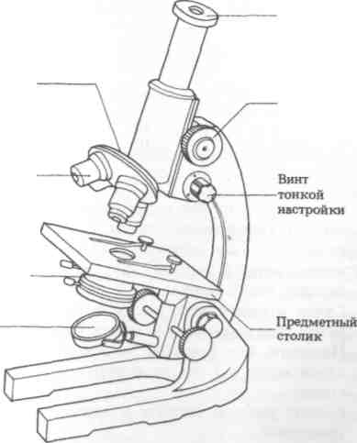
Окуляр
Револьверная головка
Винт
грубой
настройки
Объективы
Конденсор под
предметным
столиком
Зеркало
1. Храните микроскоп в ящике (или под колпаком), чтобы предохранить его от пыли.
- Вынимайте его из ящика двумя руками и ставьте на место мягко, чтобы избежать сотрясения.
- Линзы должны быть чистыми, для этого их необходимо протирать кусочком ткани.
- Микроскоп всегда необходимо фокусировать, перемещая трубу вверх от препарата. В противном случае очень легко повредить препарат.
- Держите открытыми оба глаза и смотрите ими по очереди.
Настройка микроскопа для работы при малом увеличении
Поставьте микроскоп на стол и сядьте в удобной позе. Исследуемый объект на предметном столике микроскопа должен быть освещен. Для этого пользуются специальным осветителем, светом из окна или от настольной лампы. В двух последних случаях используют вогнутую поверхность находящегося под предметным столиком зеркала. С помощью зеркала свет направляют через отверстие в предметном столике. Если имеется подходящий конденсор, то для направления света через него используют плоскую поверхность зеркала.
- С помощью винта грубой настройки поднимите вверх тубус микроскопа и поворачивайте револьверную головку до тех пор, пока объектив с малым увеличением (х 10 или 16 мм) не попадет в паз тубуса (при этом раздается щелчок).
- Положите препарат, который вы собираетесь рассматривать, на предметный столик микроскопа так, чтобы находящийся под покровным стеклом исследуемый материал находился над серединой отверстия в предметном столике.
- Глядя на предметный столик и препарат сбоку, опускайте тубус с помощью винта грубой настройки до тех пор, пока объектив с малым увеличением не окажется примерно в 5 мм от препарата.
- Глядя в микроскоп, поворачивайте винт грубой настройки до тех пор, пока объект не попадет в фокус.
Настройка микроскопа для работы при большом увеличении
При работе с объективом большого увеличения для создания достаточного освещения необходим искусственный свет. Для этого используют настольную лампу или специальный осветитель для микроскопа с матовой лампочкой. При работе с лампой накаливания необходимо между ней и микроскопом поместить лист бумаги. Поверните зеркало плоской поверхностью вверх так, чтобы свет, отражаясь, попадал в микроскоп. Сфокусируйте конденсор, не убирая препарата с предметного столика. Поднимите конденсор так, чтобы расстояние между ним и предметным столиком было не более 5 мм. Глядя в микроскоп, поворачивайте винт грубой настройки до тех пор, пока объект не попадет в фокус. Теперь наводите фокус конденсора до тех пор, пока изображение лампы не наложится точно на препарат. Поместите конденсор несколько вне фокуса так, чтобы изображение лампы исчезло. Теперь освещение должно быть оптимальным. В конденсор вмонтирована диафрагма. Ею регулируют величину отверстия, через которое проходит свет. Это отверстие должно быть открыто как можно шире. Таким образом достигается максимальная четкость изображения (см. рис.1).
- Поворачивайте револьверную головку до тех пор, пока объектив большого увеличения (х 40 или 4 мм) не попадет в паз. Если на малом увеличении фокус уже был установлен, то при повороте револьверной головки объектив большого увеличения автоматически установится приблизительно в фокусе. Фокусирование всегда производите движением объектива вверх с помощью винта тонкой настройки.
- Если при движении объектива с линзами большого увеличения фокус не устанавливается, сделайте следующее: глядя на предметный столик сбоку, опускайте тубус микроскопа до тех пор, пока линза почти не коснется препарата. Следите за отражением линзы объектива на препарате и добивайтесь того, чтобы линза почти коснулась своего отражения.
- Глядя в микроскоп и поворачивая винт тонкой настройки, медленно поднимайте объектив до тех пор, пока изображение не попадет в фокус.
Увеличение.Увеличение объекта под микроскопом происходит с помощью окуляра и линзы объектива (табл. 1).
Масляная иммерсия. Для того чтобы получить более сильное увеличение, чем при работе с обычным объективом большого увеличения, необходимо использовать масляно-иммерсионную линзу. Способность линзы собирать свет в значительной степени усиливается, если между линзой объектива и покровным стеклом поместить жидкость. В качестве жидкости используют кедровое масло.
- Положите препарат на предметный столик и сфокусируйте изображение так же, как при работе с обычным большим увеличением. Вместо объектива с линзой болыного увеличения установите объектив с масляно-иммерсионной линзой.
- Капните каплю кедрового масла на покровное стекло непосредственно над исследуемым объектом.

Таблица 1. Увеличение микроскопа
Линза объектива | Линза окуляра | Увеличение объекта
X 10 | х 6 | х 60
х 40 | х 6 | х 240
х 10 | х 10 | х 100
х 40 | х 10 | х 400
Снова сфокусируйте изображение под малым увеличением, затем поворотом револьверной головки установите объектив с масляно-иммерсионной линзой так, чтобы его кончик касался капли масла.
- Глядя в микроскоп, очень осторожно сфокусируйте линзу с помощью винта тонкой настройки.
- Кончив работу, сотрите с линзы масло мягкой тряпочкой.
3 Микроскопические методы
3.1. Подготовка материала для работы с микроскопом
Биологические объекты можно исследовать как живыми, так и фиксированными. В последнем случае материал для более детального изучения можно разделить на части и обработать рядом различных красителей, для того чтобы выявить и идентифицировать различные структуры. Из исследуемого объекта можно приготовить временные или постоянные препараты.
3.2. Постоянные препараты
- Фиксация. Это сохранение материала в состоянии, близком к естественному. Для фиксации необходимо быстро умертвить ткани. Это лучше достигается при работе с неболыпими кусочками живого материала. Используемое для этого вещество называется фиксатором. Быстрой фиксацией обеспечивается сохранение изначальной структуры объекта, причем ткани уплотняются настолько, что с них можно готовить тонкие срезы.
Обезвоживание. Обезвоживание проводится при подготовке материала к заливке (см. ниже ) или для заключения его в соответствующую среду (см. ниже п 7 ), которая не смешивается с водой. Воду необходимо удалить также потому, что иначе со временем препарат будет разрушен бактериями. Для того чтобы сохранить ультраструктуру, обезвоживание надо проводить постепенно, обрабатывая материал рядом водных
растворов этанола или пропанона (ацетона) со все возрастающей концентрацией, и закончить обработку «абсолютным» (чистым) этанолом или пропаноном.
- Просветление. Некоторые из общеупотребимых сред для заливки и заключения не смешиваются со спиртом. Поэтому его надо постепенно замещать средой (просветляющее вещество), с которой заливочная среда смешивается, например ксилолом. Это приводит также к тому, что материал становится прозрачным.
- Заливка. Для того чтобы с помощью микротома получить очень тонкий срез, необходимо, чтобы материал был залит в определенную среду. При приготовлении препаратов для световой микроскопии объекты заливают в парафин, которому затем дают застыть. При приготовлении препаратов для электронной микроскопии необходимо использовать более твердые вещества (пластмассы или смолы), потому что необходимые в этом случае более тонкие срезы требуют для своего приготовления более плотные вещества.
- Изготовление срезов. Вручную срезы готовятся с помощью остро отточенной бритвы. Для работы на обычном микроскопе толщина среза должна равняться 8-12 мкм. Ткань следует закрепить между двумя кусочками сердцевины бузины. Бритву смачивают жидкостью, в которой хранилась ткань; срез делают через бузину и ткань, причем бритву держат горизонтально и двигают ее к себе медленным скользящим движением, направленным чуть вкось. Быстро сделав несколько срезов, следует выбрать из них самый тонкий, содержащий характерные ткани. Срез с ткани, залитой в ту или иную среду, можно сделать на микротоме. Для светового микроскопа срезы толщиной в несколько микрометров делают с залитой в парафин ткани с помощью специального стального ножа. На ультратоме изготавливают чрезвычайно тонкие срезы (20-100 нм) для электронного микроскопа. Для этого необходим алмазный или стеклянный нож.
Срезы для светового микроскопа можно приготовить, не заливая материал в среду; для этого используют замораживающий микротом. В процессе приготовления замороженного среза образец сохраняется в замороженном и, следовательно, в твердом состоянии.
6. Окрашивание. Как правило, биологические структуры на препаратах прозрачны, поэтому для получения контраста между ними приходится прибегать к различным средствам. Самым рас-пространенным является окрашивание. Некоторые красители, используемые в световой микроскопии, перечислены в табл.
Определенные красители при использовании их в низких концентрациях не токсичны для живых тканей и поэтому могут применяться для окрашивания живых организмов. Они называются прижизненными (витальными) красителями. К ним относятся такие, как метиленовый синий и нейт-ральный красный.При окрашивании парафиновых срезов парафин удаляют с помощью растворителя, а срез частично обводняют перед окрашиванием.
7. Заключение. Полностью окрашенные срезы заключают на предметном стекле в специальную среду, например в канадский бальзам , которая не пропускает воздух и способна неограниченно долго сохранять срез. Заключенный в среду срез покрывают покровным стеклом.
Последовательность описанных выше действий является типичной при приготовлении тонких срезов для постоянных препаратов.
Однако часто в порядок действий вносят два следующих изменения:
а) если срез сырого материала готовится вручную,
то сначала делают срез, а потом фиксируют его;
б) окрашивать можно после фиксации или же в
процессе обезвоживания на какой-либо ее стадии.
Например, красителем, растворенным в 50% эта-
ноле, можно окрасить срез после его дегидра-
тации в 50% этаноле.
Описанная процедура приготовления препаратов в основном сходна как для светового, так и для электронного микроскопов, хотя существуют некоторые различия в деталях.
3.3 Временные препараты
Временные препараты для светового микроскопа в отличие от постоянных можно сделать сравнительно быстро. Они готовятся для проведения быстрых предварительных исследований. Для этого материал фиксируют, окрашивают и заключают в среду. Срезы можно приготовить до фиксации или мацерации (древесину, например, мацерируют). Срез свежего материала можно сделать вручную с помощью бритвы непосредственно в 70% спирте, который служит фиксатором. Для окрашивания и заключения можно использовать ряд временных красителей; некоторые из них, пригодные для окрашивания растительного материала. Каждый срез следует помещать на чистое предметное стекло (предварительно протертое спиртом) и капнуть несколько капель красителя. При окрашивании флороглюцинолом добавляется также одна капля концентрированной соляной кислоты. Затем препарат покрывают тонким покровным стеклом, чтобы предотвратить попадание воздуха и пыли.
5. В лаборатории микроорганизмы выращивают на плотных, в жидких питательных средах, которые разливают в пробирки, колбы, матрацы и чашки Петри. Посуду и питательные среды предварительно стерилизуют. Способы приготовления питательных сред и стерилизации подробно описаны ниже.
Внесение микроорганизмов в стерильную среду называется посевом, или инокуляцией. Посев микроорганизмов требует соблюдения определенных правил, которые необходимо выполнять, чтобы предохранить исследуемую культуру от загрязнения посторонними микроорганизмами. Перед посевом следует тщательно надписать на пробирке (колбе или чашке Петри) название микроорганизма и дату посева. Надпись делают чернилами по стеклу или на наклеенной этикетке.
Клетки микроорганизмов для посева или приготовления препаратов берут бактериологической петлей или иглой, если микроорганизмы выращены на плотной среде. В том случае, когда нужно приготовить препарат или пересеять культуры микроорганизмов, выросшие в жидкой питательной среде, лучше пользоваться не петлей, а стерильной пипеткой. Бактериологические петли и иглы делают, используя тонкую проволоку из вольфрама или нихрома, которую закрепляют в металлическом или стеклянном держателе. Диаметр бактериологической петли — 4—5 мм.
Бактериологическую петлю (иглу) перед взятием клеток микроорганизмов стерилизуют. Для этого проволоку накаливают докрасна в пламени горелки и одновременно обжигают примыкающую к петле часть держателя, которую будут вводить внутрь сосуда, содержащего микроорганизмы. Петлю рекомендуется держать в пламени горелки почти вертикально, чтобы проволока была равномерно раскалена на всем протяжении. При прокаливании необходимо помнить, что наивысшая температура развивается в верхней и периферической частях пламени , поэтому не следует опускать петлю непосредственно к горелке. Сразу же после стерилизации петлю (иглу) вводят в сосуд с микроорганизмами. Чтобы не повредить клетки микроорганизмов, петлю (иглу) вначале охлаждают, прикасаясь ею к внутренней поверхности сосуда или к питательной среде, свободной от клеток микроорганизмов, и только после этого захватывают небольшое количество микробной массы.
Отбор клеток микроорганизмов, выращенных на плотной среде в пробирке, осуществляют следующим образом. Пробирку с культурой берут в левую руку так, чтобы поверхность питательной среды с налетом микроорганизмов была обращена кверху и хорошо видна. Пробирку держат в горизонтальном или несколько наклонном положении. В правую руку берут петлю так, как держат карандаш, и прокаливают в пламени горелки Затем, не выпуская петли, мизинцем и безымянным пальцем правой руки прижимают ватную пробку к ладони, вынимают ее из пробирки и держат
Когда необходимо провести рассев микроорганизмов из жидкой питательной среды на поверхность плотной среды в чашке Петри, поступают следующим образом. Расплавленную на кипящей водяной бане стерильную питательную среду, содержащую агар или желатину, разливают в стерильные чашки Петри. Для этого сосуд со средой берут в правую руку, вынимают из него пробку, зажимая ее мизинцем и безымянным пальцем левой руки, обжигают горло сосуда в пламени горелки и, приоткрыв большим и средним пальцами левой руки крышку чашки Петри, быстро наливают в чашку расплавленную среду в таком количестве (20—30 мл), чтобы дно чашки было полностью покрыто. Крышку тотчас закрывают и чашку оставляют на горизонтальной поверхности до тех пор, пока не застынет среда
6. В лаборатории микроорганизмы выращивают на плотных, в жидких питательных средах, которые разливают в пробирки, колбы, матрацы и чашки Петри. Посуду и питательные среды предварительно стерилизуют. Способы приготовления питательных сред и стерилизации подробно описаны ниже.
Внесение микроорганизмов в стерильную среду называется посевом, или инокуляцией. Посев микроорганизмов требует соблюдения определенных правил, которые необходимо выполнять, чтобы предохранить исследуемую культуру от загрязнения посторонними микроорганизмами. Перед посевом следует тщательно надписать на пробирке (колбе или чашке Петри) название микроорганизма и дату посева. Надпись делают чернилами по стеклу или на наклеенной этикетке.
Клетки микроорганизмов для посева или приготовления препаратов берут бактериологической петлей или иглой, если микроорганизмы выращены на плотной среде. В том случае, когда нужно приготовить препарат или пересеять культуры микроорганизмов, выросшие в жидкой питательной среде, лучше пользоваться не петлей, а стерильной пипеткой. Бактериологические петли и иглы делают, используя тонкую проволоку из вольфрама или нихрома, которую закрепляют в металлическом или стеклянном держателе. Диаметр бактериологической петли — 4—5 мм.
Бактериологическую петлю (иглу) перед взятием клеток микроорганизмов стерилизуют. Для этого проволоку накаливают докрасна в пламени горелки и одновременно обжигают примыкающую к петле часть держателя, которую будут вводить внутрь сосуда, содержащего микроорганизмы. Петлю рекомендуется держать в пламени горелки почти вертикально, чтобы проволока была равномерно раскалена на всем протяжении. При прокаливании необходимо помнить, что наивысшая температура развивается в верхней и периферической частях пламени , поэтому не следует опускать петлю непосредственно к горелке. Сразу же после стерилизации петлю (иглу) вводят в сосуд с микроорганизмами. Чтобы не повредить клетки микроорганизмов, петлю (иглу) вначале охлаждают, прикасаясь ею к внутренней поверхности сосуда или к питательной среде, свободной от клеток микроорганизмов, и только после этого захватывают небольшое количество микробной массы.
Отбор клеток микроорганизмов, выращенных на плотной среде в пробирке, осуществляют следующим образом. Пробирку с культурой берут в левую руку так, чтобы поверхность питательной среды с налетом микроорганизмов была обращена кверху и хорошо видна. Пробирку держат в горизонтальном или несколько наклонном положении. В правую руку берут петлю так, как держат карандаш, и прокаливают в пламени горелки Затем, не выпуская петли, мизинцем и безымянным пальцем правой руки прижимают ватную пробку к ладони, вынимают ее из пробирки и держат
Когда необходимо провести рассев микроорганизмов из жидкой питательной среды на поверхность плотной среды в чашке Петри, поступают следующим образом. Расплавленную на кипящей водяной бане стерильную питательную среду, содержащую агар или желатину, разливают в стерильные чашки Петри. Для этого сосуд со средой берут в правую руку, вынимают из него пробку, зажимая ее мизинцем и безымянным пальцем левой руки, обжигают горло сосуда в пламени горелки и, приоткрыв большим и средним пальцами левой руки крышку чашки Петри, быстро наливают в чашку расплавленную среду в таком количестве (20—30 мл), чтобы дно чашки было полностью покрыто. Крышку тотчас закрывают и чашку оставляют на горизонтальной поверхности до тех пор, пока не застынет среда

Контрольные вопросы
1. Что такое разрешающая способность микроскопа?
2. От каких частей оптической системы зависит выявление мелких деталей структуры объекта (полезное увеличение)?
3. Каков предел разрешающей способности микроскопа МБР-1?
4. Существуют ли пределы неполезного увеличения?
5. Меняется ли рабочее расстояние при смене объективов?
6. Как правильно смотреть в окуляр?
7 Какова структура бактериологической лаборатории.
8 Основные правила соблюдения стерильности в лаборатории.
9 Порядок работы с бактериологической петлей.

Список рекомендуемой литературы

1.Хржановский В.Г., Пономаренко С.Ф. Практикум по курсу общей ботанике.2 изд. М. :Агропомиздат, 1989г.
2. Билай В.И. Основы общей микологии, 1989
3.Нетрусов Е.А. Экология микроорганизмов. М., 2004 г. – 20-31с.
4.Заварзин Г. А., Колотилова Н. Н. Введение в природоведческую микробиологию: Учебное пособие.М.: Книжный дом «Университет», 2001. 11-16 с.

Тема 2 Грибы
Цель: Ознокомиться с Отделом: Грибы.
Рассмотреть и изучить Классы: Аскомицеты, Базидиомицеты.

Методические указания для выполнения лабораторной работы

1.Класс Аскомицеты (Ascomycetes)
Материал. Фиксированные в спирте: плоды крыжовника, пораженного сферотекой. Гербарные образцы листьев злака, пораженных эризифе; соцветий ржи, пораженных спорыньей; листьев и побегов крыжовника, пораженных сферотекой; Свежий материал: дрожжи пекарские в сахаристой жидкости, аспергилл (р. на хлебе. Постоянные микропрепараты: мицелий дрожжей, пеницилла, аспергилла.
Мицелий аскомицетов состоит из клеточных гиф. Бесполое размножение осуществляется конидиями. Половой процесс — гаметангиогамия. Он заключается в слиянии содержимого не дифференцированных на гаметы органов полового размножения: женского — архикарпа, состоящего из аскогона и трихогины, и мужского — антеридия. Слияние ядер (кариогамия), как правило, происходит не сразу. Ядра противоположных полов сначала располагаются парами, образуя дикарионы. После этого из аскогона вырастают аскогенные гифы, в каждой клетке которых находится по одному дикариону. В завершающей фазе полового процесса в верхушечных клетках аскогенных гиф происходят объединение ядер дикариона и формирование зиготы, которая сразу же вступает в мейоз, а затем в митоз. В результате появляются восемь (иногда четыре) гаплоидных клеток — аскоспор, а клетка, в которой они возникли, превращается в аск (сумку). Аски образуются или в любом месте мицелия, состоящего из аскогенных гиф, или на плодовых телах, •состоящих из переплетения аскогенных гиф, представляющего собой ложную ткань плектенхиму.
Существует три типа плодовых тел (рис. 2):
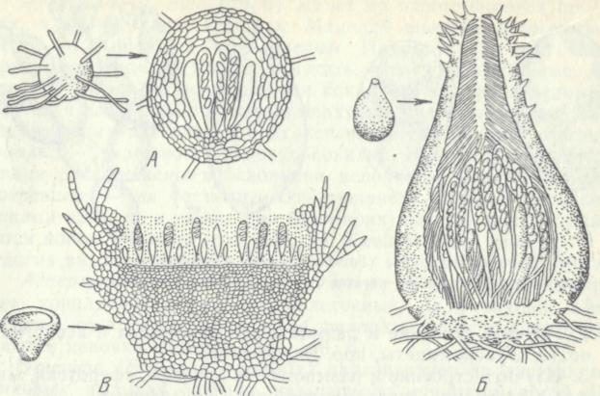

Рис. 2. Плодовые тела эуаскомицетов
клеистотеций — полностью замкнутое, аски находятся внутри его и освобождаются только после разрушения стенки плодового тела;
перитеций — с выходным отверстием на верхушке;
апотеций — открытое, блюдцевидной или чашевидной формы.
На внутренней поверхности плодового тела находится гимениальный слой, или гимений, состоящий из асков и парафиз — стерильных гиф, выполняющих буферную роль, но, возможно, способствующих и рассеиванию аскоспор.
Таким образом, у аскомицетов в результате полового процесса образуются аскоспоры. В жизненном цикле чередуются три ядерные фазы: гаплоидная (большая часть цикла), дикарионная (кратковременная) и диплоидная (самая короткая). Последняя очень кратковременна.
Задания
1. Изучить строение и размножение дрожжей пекарских из подкл. Гемиаскомицеты, пор. Эндомицетовые.
2. Изучить строение и размножение пеницилла и аспергилла из подкл. Эуаскомицеты, пор. Эвроциевые.
3. Зарисовать рассмотренные виды и сделать обозначения
Дрожжи пекарские. Используют при пивоварении, хлебопечении, виноделии и для производства спирта. Вид известен только в культуре. Вызывает спиртовое брожение, при котором глюкоза превращается в этиловый спирт и выделяется углекислый газ.
Пипеткой берут каплю бродящей жидкости с дрожжами и готовят препарат. При большом увеличении видно множество маленьких клеток округлой и овальной формы. Таллом одноклеточный. На многих клетках можно заметить вздутия разной величины — так происходит размножение дрожжей почкованием. Иногда бывают заметны цепочки почкующихся клеток. Размножение при благоприятных условиях происходит так быстро, что через сутки от одной клетки можно получить миллионное потомство. На окрашенном постоянном препарате при большом увеличении видно содержимое клетки, состоящее из цитоплазмы, крупной вакуоли (одной или нескольких), а также ядра и мельчайших гранул — запасных продуктов. При благоприятных условиях дрожжи образуют аскоспоры внутри материнской клетки. Пеницилл живет на испортившихся продуктах, влажном хлебе, овощах. Мицелий вначале белого цвета, затем он становится сине-зеленым. При изучении постоянного препарата мицелия можно заметить, что гифы клеточные. Кое-где над мицелием возвышаются конидиеносцы, разделенные на клетки и заканчивающиеся на верхушке разветвлениями, имеющими форму кисточек. От их конечных удлиненных клеток — фиалид — отделяются цепочки конидий. Наиболее молодые конидии расположены в основании цепочки, а наиболее старые, созревшие — на ее конце. Отделившиеся конидии разносятся токами воздуха, и из них при благоприятных условиях формируются новые мицелии (рис.3 А). Клейстотеции известны у немногих видов этого рода.
Аспергилл (р. АзрегцШиз) отличают от пеницилла по строению конидиеносцев: они одноклеточные, на верхушке имеют вздутие, от которого расходятся фиалиды. От этих клеток отделяются цепочки конидий (рис.3, Б).
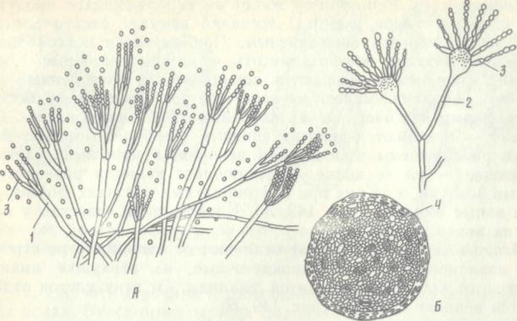
Рис. 3. Эвроциевые:
А — пеницилл; Б — аспергилл: 1 — многоклеточный конидиеносец с конидиями, 2 — одноклеточный конидиеносец с конидиями, 3 —• фиалида, 4 — разрез клейстотеция

Класс Базидиомицеты (Ваsidiomycetes)
Материал. Живые или фиксированные в спирте, или гербарные образцы: плодовых тел шампиньона, трутовика или белого гриба; соцветии — овса, пораженного возбудителем пыльной головни. Постоянные (микропрепараты: поперечного среза гименофоров шампиньона, трутовика или белого гриба, спор возбудителей пыльной и твердой головни пшеницы).
Мицелий базидиомицетов, как и аскомицетов, состоит из клеточных гиф. Бесполое размножение осуществляется конидиями, но бывает редко. Половой процесс¹— соматогамия (рис. 4). Он заключается в слиянии клеток двух гаплоидных гиф. Специальных органов полового размножения нет. После этого образуются дикарионные гифы, формирующие мицелий. На завершающем этапе полового процесса в верхушечных клетках дикарионных гиф происходят объединение ядер ди-кариона и образование зиготы, которая сразу же вступает в мейоз. В результате формируются четыре гаплоидные клетки — базидиоспоры, а клетка, в которой они возникли, превращается в базидию.
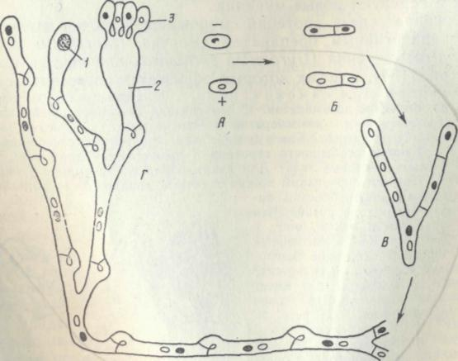
Рис. 4. Половой процесс у базидиомицетов
А -базидиоспоры: Б- гаплоидные гифы: В - соматогамия.
формирование базидии, зигота, 2 - базидия, 3 - базидиоспор
У базидиомицетов в результате полового процесса образуются базидиоспоры. В их жизненном цикле чередуются три ядерные фазы: гаплоидная (кратковременная), дикарионная (большая часть цикла) и диплоидная (очень кратковременная).
Задания
- Изучить строение плодовых тел трутовика или белого гриба и шампиньона из подкл. Холобазидиомицеты, группы пор. Гименомицеты.
2. Изучить строение и размножение возбудителей пыльной головни овса, проса, пшеницы, ячменя, пузырчатой головни

Методические указания для выполнения лабораторной работы
Трутовик настоящий относят к пор. Афиллофоровые. Он многолетний, паразитирует на стволах деревьев. Плодовое тело, имеющее вид копыта, плотно срастается с деревом. Ежегодно плодовое тело увеличивается в размере, образуя на поверхности новый слой. По числу слоев можно определить возраст гриба (рис. 5А). Мицелий его разрушает древесину.
При рассмотрении плодового тела обращают внимание на его нижнюю горизонтальную поверхность с трубчатым гименофором. Трубочки гименофора можно увидеть также на продольном разрезе плодового тела.
Затем изучают постоянный препарат поперечного среза гименофора. Уже при малом увеличении видно, что он состоит из: плектенхимы и пронизан отверстиями. Отверстия окаймлены
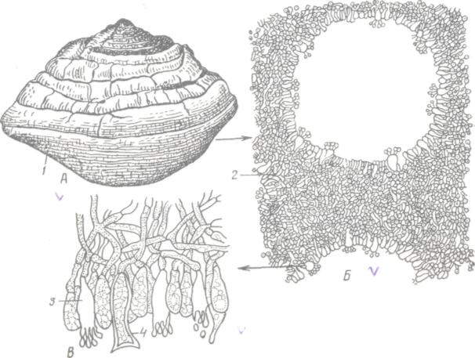
Рис. 5 Трутовик настоящий:
А — плодовое тело; Б — поперечный разрез трубчатого гименофора; В — гимениальный слой: / — гименофор, 2 — плектенхима, 3 — базидия, 4 — цистида

Возбудитель пыльной головни овса паразитирует на овсе. Название «головня» связано с внешним видом соцветия растения-хозяина, которое приобретает как бы обгорелый вид, в связи с тем-что чешуйки колосков и зерновки" находятся в состоянии разрушения и покрыты черными телиоспорами (рис. 6А).
Рассматривают в микроскоп телиоспоры. Они имеют шаровидную форму и темную окраску. Во время обмолота телиоспоры прилипают к здоровым зерновкам. Они начнут прорастать весной

Рис. 6. Головневые :
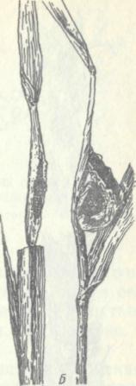
А — возбудитель пыльной головни овса; Б — возбудитель пыльной головни проса

Контрольные вопросы

1. Как происходит бесполое и половое размножение аскомицетов? С чем связано название данного класса?
2. Как образуются аски с аскоспорами?
3. Что называют плодовым телом и все ли аскомицеты его имеют?
4. В чем отличие базидиомицетов от аскомицетов?
5. Что такое соматогамия? Какие виды называют гетеротал-личными?
6. Какой орган базидиомицетов гомологичен аскам аскомицетов?

Список рекомендуемой литературы

1.Хржановский В.Г., Пономаренко С.Ф. Практикум по курсу общей ботанике.2 изд. М. :Агропомиздат, 1989г.
2.Билай В.И. Основы общей микологии, 1989

Тема 3 Низшие растения
Цель: изучить Низшие растения.
Материал. Коллекция главнейших видов накипных, листоватых и кустистых лишайников; постоянный микропрепарат поперечного среза таллома пармелии.
Лишайники — симбиотические организмы, состоящие из водоросли и гриба. Водоросль вырабатывает нужные для жизни организма углеводы, которые накапливаются в талломе, а гриб поглощает и задерживает в себе воду, столь же необходимую для жизнедеятельности. Таллом лишайника представляет собой переплетающиеся гифы гриба, образующие слои различной плотности. Между гифами расположены одноклеточные водоросли (зеленые или сине-зеленые). Если водоросли размещены равномерно по всей толще таллома, то его называют гомеомерным, а если одним слоем — то гетеромерным (рис. 184, 185). Лишайники размножаются только вегетативно: обломками таллома, соредиями (комочки из нескольких клеток водоросли, оплетенных гифами гриба), изидиями (выросты таллома). Бесполое и половое размножение бывает только у одного из компонентов лишайника — гриба. Выросшие из спор гифы только тогда образуют лишайник, когда встречают водоросль, соответствующую данному виду.
Лишайники растут медленно и живут чаще всего на бесплодных почвах, камнях, корке деревьев. Общее число видов более 20 тыс.
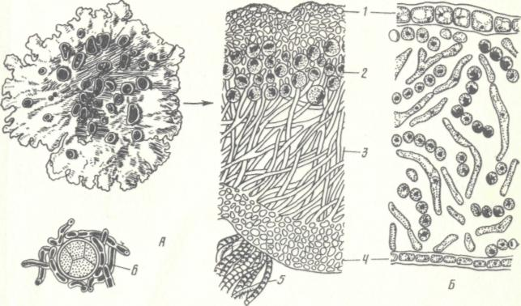
Рис. 7. Листоватые лишайники

Л — пармелия — общий вид таллома с апотециями и поперечный разрез гетеромерного таллома; Б — лептогия — поперечный разрез гомео-мерного таллома: 1 — верхний коровой слой, 2 — гонидиальный слой, 3 — сердцевинный слой, 4 — нижний коровой слой, 5 — ризина, 6 — соредия

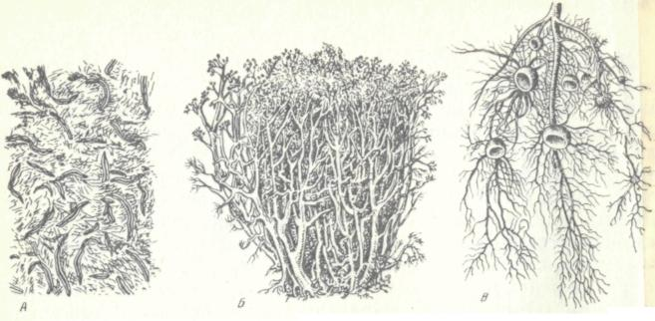

Рис. 8. Накипный (А) и кустистые (Б, В) лишайники:
Л — письменный лишайник; Б — бородатый лишайник; В — олений лишайник — ягель
Задания
1. Рассмотреть коллекцию наиболее распространенных видов
лишайников.
- Рассмотреть при малом и большом увеличениях постоянный препарат таллома лишайника пармелии.
- Зарисовать разрез таллома и сделать обозначения.

Методические указания для выполнения лабораторной работы
Рассматривают коллекцию лишайников с различными формами таллома. Наиболее мелкие талломы у накипных лишайников, например у письменного лишайника поселяющегося на камнях и на корке деревьев. Стенной лишайник, легочный лишайник и пармелия имеют листоватые талломы. Кустистые талломы — у исландского лишайника, оленьего лишайника, бородатого-лишайника и дубового лишайника (см. рис. 7,8). Обращают внимание не только на форму, но и на разнообразную окраску талломов, а также на наличие апотециев, изидий и соредий, служащих для размножения.
Затем рассматривают постоянный препарат поперечных срезов таллома пармелии. Из них выбирают наиболее тонкий и изучают его при малом и большом увеличениях. Верхний коровой слой образован плотно переплетающимися гифами (плектенхима) и служит для защиты от высыхания глубже лежащих слоев. Под коровым лежит гонидиальный слой, в котором между гифами гриба располагаются зеленые шаровидные клетки водоросли. Наиболее хорошо выражена сердцевина, состоящая из рыхло переплетенных гиф (см. рис. 7). Под сердцевиной находится нижний коровой слой, обычно отрываемый во время отделения лишайника от субстрата и поэтому отсутствующий на срезе. В естественных условиях этот слой прикрепляется к субстрату при помощи отдельных гиф или их пучков, называемых ризинами. Следовательно, это гетеромерный таллом.

Контрольные вопросы

1. В чем особенность организации лишайника как целого организма?
2. По каким признакам классифицируют лишайники?
3. Какие бывают талломы по форме? Какой таллом у кладонии, пармелии?
4. Какие талломы называют гетеромерными и какие— гомеомерными?

Список рекомендуемой литературы
1.Хржановский В.Г., Пономаренко С.Ф. Практикум по курсу общей ботанике.2 изд. М. :Агропомиздат, 1989г.
2.Билай В.И. Основы общей микологии, 1989

Тема 4 Морфологическое и анатомическое строение листа
Цель: изучить особенности анатомического строения листа двудольного растения на поперечном срезе пластинки.
Материал и оборудование. Постоянный препарат поперечного среза пластинки листа камелии японской (Camellia janonica). Микроскоп.

Задание:
1. Рассмотреть готовый препарат камелии японской под микроскопом.
2. Зарисовать поперечный срез листа, сделать обозначения.
3.Изучить строение листьев: черешкового, сидячего,влагалищного.
4. Изучить жилкование листьев.
5.Ознакомиться с наиболее распространенными формами листовой пластинки простых цельных листьев.
6Ознакомиться с наиболее распространенными формами листовой пластинки простых, расчлененных выемками листьев.
7.Ознакомиться с формами сложных листьев.
- Ознакомиться с формами изрезанности края листовой пластинки.
9. Зарисовать строение трех типов листьев, типы жилкования листьев, простые листья разной формы с цельной и расчлененной выемками пластинкой, сложные листья разной формы, типы края листовой пластинки и сделать обозначения.

Методические указания для выполнения лабораторной работы
Рассматривают строение черешкового листа — простого (яблоня, фиалка трехцветная) и сложного (шиповник). Зарисовы-вают их и обозначают: у простого листа — черешок, пластинку, прилистники; у сложного — рахис, листочки, прилистники. Зарисовывают также сидячий лист (мак). У влагалищного листа (ячмень, кукуруза) находят пластинку, влагалище и в месте перехода влагалища в листовую пластинку язычок и ушки. Зарисо-вывают и делают обозначения.
Далее рассматривают и зарисовывают листья с простым жилкованием (элодея, плаун, пихта), параллельным (кукуруза, ячмень), дуговым (ландыш), сетчатым перистым (яблоня) и сетчатым пальчатым (виноград, клен) (рис. 90).
Затем переходят к изучению форм листовой пластинки простого цельного листа (рис.): игольчатой (сосна), линейной (пшеница,ячмень), ланцетной (ива,олеандр, плаун), яйцевидной (граб, подорожник), округлой (осина), почковидной (копытень), сердцевидной (сирень), копьевидной (вьюнок), стреловидной (стрелолист), щитовидной (настурция). Зарисовывают их и делают обозначения.
Рассматривают простые листья с расчлененной выемками пластинкой (рис.)—лопастные (с выемками не глубже '/з расстояния от края пластинки до средней жилки): перистолопастный (дуб), пальчатолопастный (виноград, клен); раздельные (с выемками, равными ²/з расстояния от края пластинки до средней жилки): перистораздельный (одуванчик), пальчатораздельный (инжир, клещевина); рассеченные (с выемками, доходящи-ми до средней жилки): перисторассеченный (редька), пальчато-рассеченный (лютик), многократноперисторассеченный (тысячелистник, морковь).
Изучают формы сложных листьев (рис.)—перистосложные: парноперистосложный (карагана), непарноперистогложный (шиповник), пальчатосложный (каштан конский). Зарисовывают их и обозначают.

Рисунок 9 Типы листьев
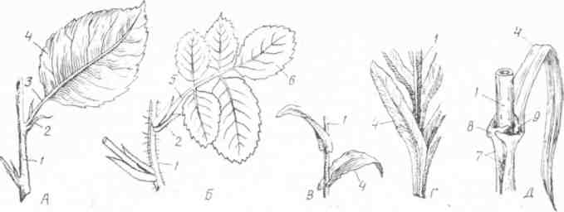
А,Б-черешковые с прилистниками (А простой яблоня,Б сложный, шиповник),В сидячий(ярутка полевая), Г нисбегающий(василек), Д влагалищный(ячмень)
Черешок может и отсутствовать, тогда листья называют сидячими. Если пластинка сидячего листа прирастает к стеблю на некотором протяжении, образуется нисбегающий лист. Часто у основания черешка (по бокам его) имеются прилистники, зеленые или пленчатые. Они чанде всего бывают меньше пластинки листа, хотя у некоторых растений могут превосходить ее по величине. Иногда основание черешка расширяется во влагалище, охватывающее стебель. У мятликовых лист состоит из длинного трубчатого влагалища и узкой пластинки. У основания пластинки есть пленчатый придаток—язычок, а иногда еще два выроста по бокам — ушки (рис.9 ).
Листья бывают простые и сложные, Простые листья состоят из одной пластинки, цельной или расчлененной более или менее глубокими выемками. У древесных растений такие листья опадают осенью вместе с черешком, а у травянистых отмирают вместе со стеблем. Сложные листья состоят из нескольких (два или более) листочков, прикрепленных к общему черешку — рахису — короткими черешочками, образующими сочленения. Благодаря такому строению листочки сложного листа опадают осенью отдельно, а после них отпадает.
Формы листовых пластинок чрезвычайно разнообразны. Поэтому будут рассмотрены лишь наиболее распространенные из них.

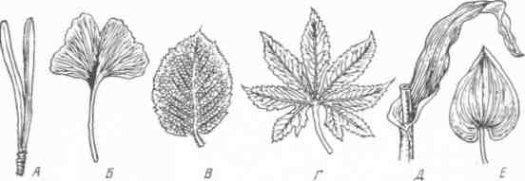
Рис. 10 Жилкование

А-простое,Б дихотомическое,в,Г сетчатое,в перистое,Г пальчатое, Д параллельное, Е дуговое
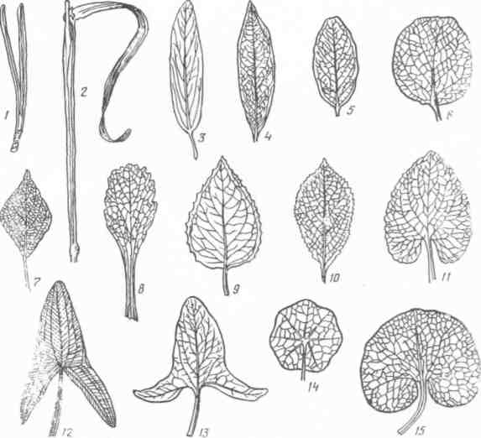
Рисуно11
Простые листья с целыюй пластинкой:
1 игольчатый, 2 линейный, 3 продолговатый, 4 ланцетный, 5 овальный, 6 округлый, 7 ромбический, 8 лопаточный, 5 овальный, 6 округлый, 7 ромбический, 8 лопаточный 9 яйцевидный, 10 обратнояйцевидный, 11 сердцевидно- яйцевидный, 12 стреловидный, 13 копьевидный, 14 щитовидный,15 почковидный
Контрольные вопросы
1. Из каких частей состоит лист?
2. Какие основные функции выполняют зеленные растения?
3. Какое жилкование бывает у листьев?
4. Какие листья называют простыми?
5. Какие бывают метаморфозы листьев и какую функцию они выполняют?
6. Из каких тканей может состоять мезофилл листа?
7. Какие ткани входят в состав жилки листа?

Список рекомендуемой литературы
1.Хржановский В.Г., Пономаренко С.Ф. Практикум по курсу общей ботанике.2 изд. М. :Агропомиздат, 1989г.
2.Билай В.И. Основы общей микологии, 1989

Тема 5: Морфологическое и анатомическое строение стеблей растений

Цель работы. Изучить характерные черты строения многолетнего стебля древесного растения на поперечном срезе и особенности спилов стволов.
Материал. Готовый препарат поперечного среза ветви липы, спил ствола сосны. Микроскоп.

Задание:
1. Расмотреть под микроскопом готовый препарат поперечного среза ветви липы и зарисовать, обозначив сектора среза.
2. Нарисовать спил ствола сосны, обозначив корку, кору древесины.

Методические указания для выполнения лабораторной работы

Готовят поперечный срез стебля, а затем проводят реакцию на лигнин. Нужно иметь в виду, что на тонком срезе микроскопические структуры хорошо видны и без специального окрашивания. Несколько срезов кладут на предметное стекло в воду или глицерин и рассматривают, как обычно, при малом, а затем при большом увеличениях. Можно пользоваться и постоянным препаратом
Стебель в типичных случаях — это осевой полисимметриный орган неограниченного роста, несущий листья и почки; увеличение его в длину происходит за счет верхушечного и вставочного роста, ветвление и заложение почек осуществляются наружно (экзогенно). Стебель обеспечивает связь между надземными ассимилирующими органами (воздушное питание) и подъемными органами (почвенное питание) обусловливает образование большого числа листьев с мощной ассимиляционной поверхностью и наилучшее размещение их по отношению к свету, является вместилищем запасных продуктов.
V стебля, как и у корня, ниже конуса нарастания в зоне зачаточных (примордиальных) листьев происходят дифференциация клеток первичной меристемы и формирование первичного строения. У голосеменных и большинства двудольных покрытосеменных растений впоследствии появляется латеральная меристема — сплошной камбиальный цилиндр, образующий вторичные ткани и обусловливающий таким образом рост стебля в толщину.
У древесных растений прокамбий закладывается сплошным цилиндром и вскоре преобразуется в камбий. Прокамбий и камбий на всем протяжении дифференцируются в элементы флоэмы и ксилемы. Следовательно, и при первичном, и при вторичном строении флоэма и ксилема представляют собой сплошной цилиндр. Так возникает непучковое строение.
Рассматривают два-три распила многолетних стволов, желательно не моложе 30—35 лет. Обращают внимание на то, что на распиле березы вся древесина (первичная и вторичная ксилемы) более или менее однородна, тогда как на остальных хорошо выражена слоистость. Причем последовательно чередуются более широкие светлые кольца и более узкие темные. Светлое кольцо формируется при интенсивном росте. Оно состоит из элементов ксилемы, которые имеют относительно тонкие стенки и большие полости. Темное кольцо формируется осенью при замедленном росте. Оно состоит из сходных элементов ксилемы, но более толстостенных, с небольшими полостями. Светлое и темное кольца составляют годичное кольцо древесины. Таким образом, слоистость древесины определяется периодичностью' функционирования камбия. У березы же камбий в течение всего вегетационного периода образует более или менее одинаковые элементы ксилемы, поэтому слоистость у нее выражена слабо, однако под микроскопом она заметна. По числу колец можно установить приблизительный возраст ствола, ветви.
В центре распила находится сердцевина, иногда слабо выраженная, иногда более или менее разрушенная. При рассмотрении распилов невооруженным глазом или при помощи лупы видно, что на некоторых из них по радиусам, т. е. в направлении от сердцевины к коре, идут светлые линии. Это сердцевинные лучи. Они состоят из тонкостенных паренхимных клеток.
Даже при беглом взгляде на распилы видов некоторых родов (дуб, тисе и др.) хорошо заметна окрашенная центральная часть ствола. Это ядровая древесина, светлый же массив древесины, расположенный между ядровой древесиной и корой, называют заболонью (рис. 78). Ткани ядровой древесины выполняют не проводящую функцию, а только скелетную (механическая опора). В ее клеточных стенках и полостях откладываются дубильные вещества, смолы, камеди, соли и другие продукты метаболизма.
По периферии распила хорошо обособлена кора (ткани, расположенные между камбием и коркой). Между корой и древесиной функционировал тонкий камбиальный слой. Его отмечают на рисунке условно. Самый наружный слой распила — корка.
После ознакомления со структурой распила его схематично зарисовывают и делают обозначения: сердцевина, ядровая древесина, заболонь, камбий, кора, корка.
В центре стебля находят небольшой участок тонкостенн паренхимных клеток. Это сердцевина стебля (рис. 11).
К периферии от нее концентрическими слоями лежат годичные кольца древесины (ксилемы). Они составляют основной массив стебля В древесине повсюду, но преимущественно в более темных (осенних) участках годичных колец, находятся смоляные каналы. Это схизогенные вместилища выделении. Стенки смоляных каналов выстланы живыми тонкостенными клетками. Пои большом увеличении отчетливо видно, что древесина состоит из однородных элементов трахеид.

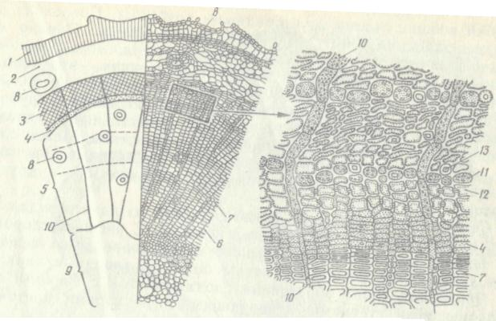
Рисунок11.Стебель сосны на поперечном срезе
1 - покровная ткань, 2-паренхима первичной коры; 3-флоэма; 4-камбиальная
зона; 5-ксилема; 6-весенние трахеиды;7- осенние трахеиды; 8- смоляной канал; 9-сердцевина; 10-сердцевидный луч; 11-лубяная паренхима; 12-ситовидная трубка; 13- клетка с кристаллом
В общей массе трахеид легко обнаружить радиальные полоски — сердцевинные лучи. Их образуют живые удлиненные паренхимные клетки, расположенные в один ряд. Одни сердцевинные лучи идут от сердцевины до коры (первичные лучи), другие начинаются от какого-либо годичного кольца древесины и иногда не достигают коры (вторичные лучи). По сердцевинным лучам осуществляется передвижение веществ в горизонтальном направлении.
Таким образом, древесина сосны, как и других хвойных, имеет весьма однородную и поэтому примитивную организацию: ни сосудов, ни специализированных механических элементов (либриформа) у хвойных нет, а древесинная паренхима представлена только клетками сердцевинных лучей и эпителиальными клетками смоляных каналов. Границей между древесиной и вторичной корой является камбиальная зона.
Вторичная кора состоит из вторичной и первичной флоэмы
и перициклической зоны. Хорошо заметна довольно четкая граница между камбиальной зоной и ксилемой, в то время как между камбиальной зоной и флоэмой переход постепенный. Клетки камбия внешне сходны с ситовидными трубками. Последние во флоэме сосны не имеют сопровождающих клеток. Однако их можно отличить от камбия по отсутствию содержимого, большим размерам и утолщениям на радиальных стенках — это дополнительные ситовидные пластинки, которые имеются не только на поперечных, но и на боковых стенках ситовидных трубок. Ситовидные трубки, располагающиеся радиальными рядами по периферии флоэмы, облитерированы, т. е. смяты. Между слоями мелких ситовидных трубок видны более крупные округлые клетки лубяной паренхимы. Они содержат крахмал и другие запасные продукты.
Сердцевинные лучи и во флоэме состоят из одного ряда клеток, однако более крупных, чем в ксилеме. С внешней стороны от флоэмы располагаются крупные клетки паренхимы первичной коры, среди которых заметны большие смоляные каналы.
Покровная ткань образована слоями клеток с тонкими опробковевшими стенками, чередующимися со слоями клеток с толстыми одревесневшими стенками.
В результате исследования можно отметить две важные структурные особенности коры у сосны: отсутствие сопровождающих клеток у ситовидных трубок и наличие в первичной коре, как и в древесине, смоляных каналов.
Выполняют два рисунка. Схематично зарисовывают сектор поперечного среза при малом увеличении и обозначают: сердцевину; древесину с годичными кольцами, смоляными каналами и сердцевинными лучами; камбиальную зону; вторичную кору со вторичной и первичной флоэмой, сердцевинными лучами и перициклической зоной; первичную кору с паренхимой, смоляными каналами, живыми элементами перидермы; покровную ткань. Детально зарисовывают участок среза на границе флоэмы и ксилемы при большом увеличении, обозначив: клетки камбиальной зоны, элементы флоэмы с ситовидными трубками, лубяной паренхимой, клетками сердцевинного луча, а также элементы ксилемы (трахеиды, клетки сердцевинного луча).
Стебель липы
Кусочки стебля для исследования желательно заготовить в такое время года, когда камбий активно не функционирует (рано весной или поздно осенью). В этом случае хорошо виден контрастный переход между древесиной и флоэмой. Срез можно делать как с фиксированных в спирте стеблей, так и со свежих. Диаметр трех-четырехлетнего стебля обычно составляет 0,5—1 см. Поперечный срез стебля должен захватить как периферические покровные ткани, так и сердцевинную часть. Срез делают в зоне междоузлия, а не узла (!). Несколько наиболее тонких срезов после реакции на лигнин помещают на предмет кое стекло в раствор пода в йодиде калия или глицерин. Постоянный препарат имеет обычно двухцветную окраску: одревес певшие стенки клеток красные, а целлюлозные стенки и цитоплазма синие. Стебель липы имеет типичное для двудольных древесных растении строение.
Сначала знакомятся с о б щ и м планом строения стебля на поперечном срезе при малом увеличении. На препарате видно, что вокруг небольшого центрального участка сердцевины располагаются концентрическими кругами годичные слой, древесины, окрасившиеся от реактива в малиново-красный цвет (рис. 12). Вокруг древесины ясно заметна темная полоска камбия. За камбием лежит ряд трапециевидных участков флоэмы, обращенных широким основанием к камбию. Они рассечены поперек прослойками склеренхимы, окрасившейся под действием реактива в розовый цвет. Между участками флоэмы видны участки паренхимы треугольной формы, обращенные вершиной к камбию, а основанием — к периферии. От вершины такого треугольника в древесину тянется радиальный ряд клеток с темным содержимым. Это сердцевинный луч. В ксилеме он представлен одним рядом клеток.
Участки флоэмы, паренхима сердцевинных лучей, разделяющая участки флоэмы, и перициклическая зона, расположенная под эндодермой, составляют вместе вторичную кору. С наружной стороны от нее начинается первичная кора, в состав которой входят: эндодерма, паренхима и пластинчатая колленхима. У древесных растений эндодерма выражена слабо, по форме клеток она почти не отличима от следующей за ней паренхимы, представляющей собой более или менее растянутые в тангенциальном направлении крупные клетки, в которых нередко- попадаются друзы оксалата кальция; снаружи от паренхимы видна мелкоклеточная ткань с густым темным содержимым— пластинчатая колленхима. Сверху стебель покрыт пробкой, которая кажется сплошной благодаря темно-коричневой окраске клеточных стенок.
Схематично зарисовывают сектор среза. Схему располагают на листе так, чтобы справа осталось место для детальных рисунков отдельных участков тканей при большом увеличении. На схеме сначала отмечают расположение камбия на границе между древесиной и флоэмой. Затем, начиная от периферии, проводят границы пробки, колленхимы, паренхимы, первичной коры, вторичной коры, древесины. При этом строго следят за соблюдением масштаба. После этого проводят линии первичных сердцевинных лучей в древесине и показывают их расширение при переходе во флоэму. Очерчивают годичные кольца вторичной ксилемы. На рисунке отмечают пробку; первичную кору с колленхимой, паренхимой коры, эндодермой; вторичную кору с перициклической зоной, флоэмой, сердцевинными лучами; камбий; вторичную ксилему с годичными кольцами и сердцевинными лучами; первичную ксилему; сердцевину. Выделяют центральный цилиндр, состоящий из вторичной коры, камбия, древесины, сердцевины.
Когда общий план строения стебля хорошо усвоен, переходят к более детальному изучению основных его блоков. Их рассматривают последовательно от периферии к центру, сначала при малом, затем при большом увеличениях. При этом обращают внимание на ткани, из которых они состоят.
Покровная ткань. Самая наружная часть среза наиболее пигментирована. Только на тонких участках при большом увеличении хорошо видна клеточная структура. Зарисовывают рядом с общей схемой небольшой участок пробки, состоящий из плотно сомкнутых радиальных рядов клеток. Иногда на поверхности пробки сохраняются остатки отмершей первичной покровной ткани — эпидермы.
Первичная кора. К пробке примыкает слой мелких клеток с блестящими белыми стенками. Обращают внимание на то, что тангенциальные стенки явно утолщены. Это живые клетки механической ткани — пластинчатой колленхимы. Под колленхимой лежит хорошо обособленный и легко наблюдаемый слой крупных клеток паренхимы первичной коры. Эти клетки имеют живое содержимое, а в некоторых есть друзы. Наиболее глубокий слой клеток первичной коры — эндодерма, выражен слабо. Зарисовывают рядом с соответствующими участками схемы по нескольку клеток колленхимы и паренхимы.
Вторичная кора. Это хорошо обособленная морфологически и постоянно функционирующая часть стебля. Вторичная кора представляет собой один из трех крупных блоков, формирующих центральный цилиндр.
Наружный слой вторичной коры, расположенный под эндодермой, называют перициклической зоной. Обращают внимание на то, что она многослойна. Здесь чередуются по кругу группы клеток склеренхимы и паренхимы. К центру от перициклической зоны хорошо заметны участки флоэмы. На поперечном срезе стебля они имеют форму трапеций, расширяющихся в сторону камбия и древесины и суженных к периферии. При большом увеличении видно, что горизонтальные прослойки слабо одревесневшей ткани состоят из плотно примыкающих друг к другу клеток склеренхимы — лубяных волокон. Стенки этих клеток настолько утолщены, что полости их наблюдают лишь в виде точек.
Между слоями лубяных волокон, называемых часто твердым, или толстостенным, лубом, расположены остальные элементы флоэмы, называемые все вместе мягким, или тонкостенным, лубом. К мягкому лубу относят также паренхиму сердцевинных лучей. Ситовидные трубки липы имеют наклонные ситовидные пластинки, поэтому на поперечном срезе они не видны полностью. Их отрезки можно заметить только в виде темных пятен. Ситовидные трубки легко узнать по их относительно крупным размерам и отсутствию содержимого (жидкое содержимое вытекает при поперечном разрезе). Рядом с ситовидными трубками находятся мелкие сопровождающие клетки с темным густым содержимым. Лубяная паренхима состоит из мелких клеток, похожих на сопровождающие клетки, также с густым содержимым. Она лежит более или менее правильными рядами вокруг ситовидных трубок.
Зарисовывают по нескольку клеток твердого и мягкого лубаКамбий, Пограничной зоной флоэмы и древесины служит камбий — латеральная меристема. Он состоит из типичных мелких тонкостенных клеток, крупноядерных, заполненных цитоплазмой, не имеющих больших вакуолей. Откладывая новые клетки древесины, слой камбия отодвигается тем самым к периферии, а вместе с ним отодвигаются и все ткани, лежащие снаружи от этого слоя. К осени деятельность камбия приостанавливается, а с началом весеннего роста возобновляется. Зарисовывают несколько клеток камбия.
Древесина. Древесина — второй крупный блок центрального цилиндра. Вторичная древесина, как и у сосны, представлена годичными кольцами. Неоднородное строение древесины образуется в результате периодичности функционирования камбия. Весенняя древесина состоит преимущественно из больших по диаметру сосудов. Причем сосуды максимального диаметра сосредоточены у границы предыдущего годичного кольца. Такую древесину называют кольцесосудистой. Летне-осенняя древесина состоит из сосудов малого диаметра с преобладанием трахе-ид и либриформа, которые как бы сплюснуты. За мелкими элементами осенней древесины на следующий год опять образуются сосуды большого диаметра. Этот резкий переход от мелкоклеточной осенней древесины к крупноклеточной весенней и создает видимые простым глазом границы слоев годичного прироста древесины. Детально знакомятся с общей структурой вторичной древесины и отдельными элементами одного из годичных колец при большом увеличении.
На границе с сердцевиной заметны небольшие выступы — участки первичной древесины. На продольных срезах видно,что они состоят главным образом из кольчатых и спиральных сосудов.
Зарисовывают группу элементов весенней и осенней вторичной древесины, выступ первичной древесины.
Сердцевина. В центре стебля размещается тонкостенная па-ренхимная ткань — сердцевина. Она состоит из неоднородных клеток, различающихся но размерам и характеру содержимого. Некоторые, более крупные, не имеют живого содержимого, стенки их одревесневают. Вокруг них располагаются еще живые клетки, но обычно с темным содержимым, богатым дубильными веществами. Ближе к древесине видны более мелкие клетки сердцевины, часто богатые крахмалом. Это так называемая пе-римедуллярная зона.
Зарисовывают небольшой участок сердцевины, прилегающий
к первичной древесине.
В заключение отмечают, что при переходе ко вторичному строению и разрастании тканей центрального цилиндра первичная кора у стебля сохраняется. В центре лежит основная паренхима, составляющая сердцевину. У некоторых растений клетки сердцевины разрушаются, образуя полость. У корня же при переходе ко вторичному строению первичная кора сбрасывается, а в центре сохраняется ксилема (первичная и вторичная.

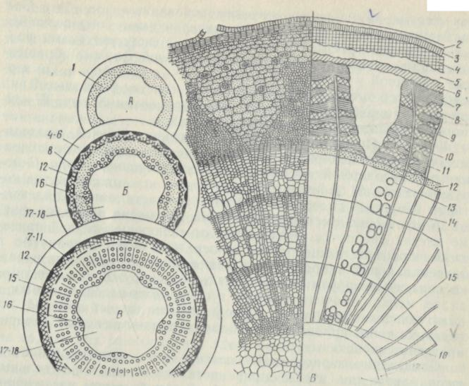
Риунок12Схемы строения стебля липы на разных уровнях (слева) и поперечный разрез стебля на уровне сформированной структуры (справа):
I — срез на уровне появления прокамбия; Б— на уровне появления камбия; В— на уровне сформированной структуры: 1- прокамбий. 2 - остатки эпидермы, 3- пробка; 4 - колленхима, 5- паренхима коры; 6 — эндодерма (4—6 первичная кори); 7-перициклическая зона, 8 - первичная флоэма; 9- твердый луб,10- мягкий луб (вторичная флоэма). 11 — сердцевинный луч (7-11 вторичная кора), 12- камбиальная зона, 13 — осенняя древесина. 14- весенняя древесина (13-14 годичное кольцо древесины), 15 — вторичная древесина, 16 -первичная древесина (15- 16древесина); 17- перимедуллярная зона); 18- основная паренхима (17,18 сердцевина, 7 -18 центральный цилиндр)

Контрольные вопросы

1. Что такое побег? Какие функции он выполняет?
2. Что такое почка? Из каких частей она состоит?
3. Какие типы ветвления стебля бывают у растений?
4. Какие формы роста стебля бывают у растений?
5. Какие функции могут выполнять метаморфозы побега?
6. По каким признакам можно отличить корневище от корня?
7. Как доказать, что клубень картофеля представляет собой видоизмененный побег?
8. Как по спилу ствола можно определить возраст дерева?
9. Что такое ядро и заболонь?

Список рекомендуемой литературы

1.Хржановский В.Г., Пономаренко С.Ф. Практикум по курсу общей ботанике.2 изд. М. :Агропомиздат, 1989г.
2. Билай В.И. Основы общей микологии, 1989
3. Курсанов Л.И. и др. Ботаника. В 2-х т. М, 1966.

Тема 6: Морфологическое и анатомическое строение корня
Цель работы. Изучить морфологию корневой системы злаков и лилейных.
Материал. Живые и гербарные растения представителей класса однодольных: злаки – пшеница твердая (Triticum durum), ячмень обыкновенный (Hordeum vulgare). Лилейных – лук репчатый (Allium сера), гусиный лук (Gagea lutea), спаржа лекарственная ( Asparagus officinalis).

Задание.
1. Обратить внимание на корневую систему однодольных и лилейных.
2. Зарисовать схематически корневую систему пшеницы и лука. Подписать рисунки, указав название растения и тип корневой системы по форме и происхождению.
3. Зарисовать корневую систему стержневого типа, обозначив главный, боковые и придаточные корни.

Методические указания для выполнения лабораторной работы
Корень в типичных случаях является осевым полисимметричным подземным органом, который неопределенно долго нарастает в длину верхушкой, защищенной чехликом, и никогда не образует листьев; ветвление и заложение почек на нем происходит внутриродно, т. е. эндогенно. Корень служит для закрепления растения в почве, поглощения из нее воды с растворенны-ми в ней солями, отложения запасных продуктов, отчасти синтеза органических веществ, вегетативного размножения, связи с микроорганизмами почвы. Корневая система — это совокупность всех корней растения, образующихся в результате их нарастания и ветвления.
По происхождению различают несколько типов корневых систем. Система главного корня образуется из корешка зародыша. Система придаточных корней состоит из корней, образованных стеблем или листом, а смешанная имеет и главный корень, и придаточные.
Система главного корня обычно имеет стержневую или разветвленную форму, а система придаточных корней — мочковатуюСравнивают между собой корневые системы проростков тыквы, пшеницы и фасоли. У тыквы ясно различим главный корень, который образовался из корешка зародыша. От него отходят разветвления — боковые корни различных порядков (рис. 13, А). По происхождению это система главного корня.
У пшеницы главный корень не выделяется среди других и основная масса корней не является боковыми разветвлениями главного корня, а отходит от нижней части стебля, т. е. состоит из придаточных корней (рис. 13, Б). Такую корневую систему называют системой придаточных корней.
Корневая система фасоли поначалу кажется системой главного корня. Однако при внимательном рассмотрении ее видно, что часть корней отходит не от главного корня, а от нижней части стебля (гипокотиля), следовательно, это придаточные корни (рис.13, В). Таким образом, у фасоли корневая система смешанного типа

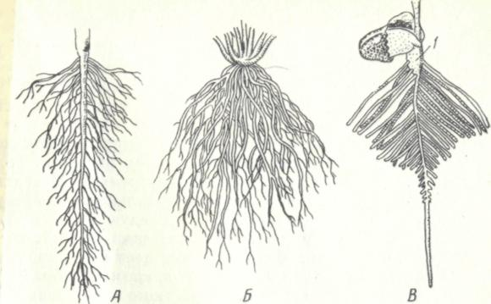
Рис. 13 Типы корневых систем по происхождению: А — система главного корня; Б — система придаточных корней; В — смешанная корневая система: 1 — гипокотиль
Следует определить ткже, какую форму имеют изученные корневые системы. У тыквы и фасоли резко выделяется толщиной и размером корень первого порядка (главный), корни второго порядка (боковые) тоньше и меньше главного, корни третьего порядка тоньше и меньше второго и т. д. Такую форму корневой системы называют стержневой. У пшеницы корневая система состоит из многих корней примерно одинаковой толщины, собранных как бы в пучок. Такую форму называют мочковатой.
Зарисовывают корневые системы тыквы, пшеницы и фасоли, обозначают их тип и форму.
Корень по длине можно разделить на несколько участков, имеющих неодинаковое строение и выполняющих различные функции. Эти участки называют зонами корня. Выделяют зоны:
деления клеток, растяжения клеток, всасывания (корневых волосков), проведения (ветвления).
К зоне деления относят верхушку конуса нарастания, в ко
торой происходит деление клеток, а к зоне растяжения ту часть конуса нарастания, где идет их растяжение. Иногда эти зоны объединяют в одну зону роста. Зона деления клеток снаружи защищена корневым чехликом, который предохраняет ее от повреждения о частицы почвы и облегчает продвижение корня в почве. В зоне растяжения клеток можно выделить более светлый наружный слой и более темный внутренний. Поверхностные клетки, именуемые дерматогеном, в дальнейшем превратятся в эпиблему — поверхностный слой следующей зоны корня. Остальная часть светлого слоя — периблема — в результате быстрого разрастания и дифференциации дает начало первичной коре. Из внутренней темной части — плеромы — образуется центральный цилиндр. Клетки поверхностного слоя зоны всасывания — эпиблемы — образуют выросты, называемые корневыми волосками, которые поглощают из почвы раствор минеральных веществ. Корневые волоски функционируют 10—20 дней. На границе зоны всасывания с зоной проведения они отмирают, а на границе с зоной роста образуются новые. Поэтому зона всасывания как бы перемещается все время и всегда находится вблизи кончика корня. Одновременно с образованием корневых волосков происходит дифференциация внутренних тканей этой зоны корня.
Зона проведения тянется вплоть до корневой шейки и составляет большую часть протяженности корня. Здесь уже нет корневых волосков, на поверхности находится покровная ткань.. На этом участке корня происходит ветвление.Отрывают один из корней проростка пшеницы и рассматривают его при помощи стереоскопического микроскопа. На самом кончике виден небольшой участок с гладкой поверхностью, на верхушке которого расположен корневой чехлик. Это зоны деления и растяжения клеток\ За ним следует участок, покрытый корневыми волосками — маленькими в начале зоны и более длинными ю мере приближения к следующей ^оне. Это зона всасывания. Место, '.е происходит отмирание корневых чосков, является началом зоны проведения. Если проросток достаточно большой, то на этом участке можно увидеть первые боковые корни.
Зарисовывают корень и обозначает корневой чехлик, зоны роста, всасывания и проведения, а также боковой корень.
Более детально изучают первые три зоны под микроскопом. Для этого осторожно отделяют кончик корня длиной 1—1,5 см, кладут его в каплю воды на предметное стекло и накрывают покровным стеклом, не надавливая.
При малом увеличении на кончике корня виден корневой чехлик, состоящий из тонкостенных клеток, мелких у основания и более крупных на вершине. Поверхностные клетки чехлика ос-лизняются и отслаиваются, выстилая собой путь растущего корня. Взамен отпавших клеток чехлика изнутри все время нарастают новые клетки (рис. 53).
Зона деления клеток находится на верхушке конуса нарастания, она состоит из тонкостенных паренхимных клеток первичной меристемы. Затем деление клеток постепенно прекращается, клетки увеличиваются, вытягиваясь в длину. Начинается зона растяжения клеток. Центральную темную часть этой зоны называют плеромой, а наружную светлую — периблемой. Самый поверхностный слой клеток — дерматоген. Протяженность этих двух зон от 0,5 до 2 см.
При /дальнейшем изучении препарата видно, что за зоной растяжения на поверхности корня появляется множество бугорков. Они вытягиваются и превращаются в корневые волоски. Каждый корневой волосок представляет собой вырост одной из клеток эпиблемы длиной до 1,5 мм, ядро клетки обычно находится на кончике волоска. Это зона всасывания. Протяженность ее 1,5—2 см.
Зарисовывают кончик корня и обозначают: корневой чехлик, зоны деления и растяжения клеток и зону всасывания.
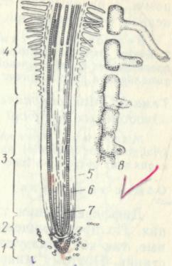

Рис. 14. Кончик корня проростка
I — корневой чехлик, 2 — зона деления клеток, 3 — растяжения клеток, 4 — зона всасывания, 5 — и-рматоген, 6 — периблема, 7 — плерома, в — образование корневого волоска нз клеток эпиблемы

Контрольные вопросы

1. Какие функции выполняет корень?
2. Какая корневая система называется стержневой, мочковатой?
3. Какие бывают корневые системы по происхождению?
4. Какие зоны выделяют у растущего корня?
5. Как называется проводящий пучок в центральном цилиндре корня?
6. У каких растений наблюдается переход от первичного к вторичному строению корня?
7. Какие ткани входят в состав первичной коры и центрального цилиндра?
8. Какую функцию выполняют корни вторичного строения?
9. Из каких частей состоят корнеплоды?
10. В чем главное отличие корнеплодов моркови и редьки?

Список рекомендуемой литературы

1.Хржановский В.Г., Пономаренко С.Ф. Практикум по курсу общей ботанике.2 изд. М. :Агропомиздат, 1989г.
2. Билай В.И. Основы общей микологии, 1989
3. Курсанов Л.И. и др. Ботаника. В 2-х т. М, 1966.

Тема 7: Отделы: Папоротниковидные, Моховидные, Плауновидные, Хвощевидные.
Цель: дать морфолого-анатомическую характеристику Отдела

Материал и оборудование. Гербарные образцы, таблицы

3 а д а н и я
- Рассмотреть гербарные или живые образцы наиболее обычных видов папоротниковидных из родов: ужовник, орляк, щитовник, страусник, листовик и др. Сравнить их между собой.
- Исследовать один из видов, например орляк обыкновенный или щитовник мужской. Составить краткое описание. Зарисовать лист.
- Рассмотреть под микроскопом поперечный срез сория. Схематично зарисовать участок листа с сорием и обозначить его части.
- Исследовать и зарисовать заросток.
- Определить исследованное растение и указать на важнейшие отличия его от наиболее близких по строению видов.
- Познакомиться с особенностями строения сальвинии плавающей по гербарным или живым образцам.
- Составить схемы жизненных циклов равно- и разноспоровых папоротников.

Методические указания для выполнения лабораторной работы

Наиболее характерные особенности строения папоротниковидных следующие: крупнолистность (мегафиллия), хорошо выраженная корневая система, отсутствие спороносного колоска. В местах слияния проводящих пучков листьев со стелой есть листовые прорывы. У мелколистных высших споровых растений таких прорывов нет.
Папоротниковидные представлены в современных флорах как травянистыми, так и древовидными жизненными формами. На территории нашей страны встречаются только травянистые формы.
Общее число видов превышает 10 тыс. Их подразделяют на три класса: Первопапоротники, Толстоспорангийные папоротники, Тонкоспорангийные папоротники.
Кл. Толстоспорангийные папоротники — наиболее древний из числа современных папоротниковидных. Представители его имеют спорангии с толстой, туго раскрывающейся оболочкой без кольца, способствующего их вскрыванию. Класс подразделяют на два порядка: тропический—Мараттиевые и более широко распространенный (встречается на территории нашей страны)—Ужовниковые. Ужовниковые состоит из трех родов. Общее число видов в нем около 90. Один из признаков, который указывает на сходство ужовниковых с представителями уже рассмотренных отделов высших споровых растений и хорошо отличает их от других толстоепорангийных папоротников, — наличие простого или ветвистого спороносного колоска. Қолосок этот сидит на более или менее длинной ножке явно листового, а не стеблевого происхождения в отличие от хвощевидных и плауновидных
Кл. Тонкоспорангийные папоротники — более прогрессивная группа. К ним относят подавляющее большинство современных папоротников. Они имеют спорангии с тонкой оболочкой, растрескивающейся у большинства видов посредством кольца. Спорангий держит лишь 64 споры. Класс подразделяют на порядок Равноспоровые папоротники и группу порядков Разноспоровые, или Водяные, папоротники. Пор. Равноспоровые папоротники включает большинство ныне живущих папоротников — около 10 тыс. видов. Для представителей порядка характерна ярко выраженная крупнолистность (мегафиллия), причем листья несомненно стеблевого происхождения, что устанавливают на основании их почти неограниченного верхушечного роста и расчлененности. У большинства нетропических видов стебли распростертые, укороченные, с хорошо выраженным дорсивентральным строением. Листья образуются только на верхней стороне, а придаточные корни — на нижней. Обычно стебли погружены в почву и более или менее преобразованы в корневища. Зрелые спорангии имеют оболочку, состоящую из одного слоя клеток. Они расположены на нижней стороне ассимилирующих листьев, иногда на особых спорофиллах, но никогда не образуют спороносных колосков. Заростки (гаметофиты) обычно состоят из одного слоя клеток, они наземные, хлорофиллоносные.
На территории СНГ произрастает около 120 видов равноспоровых папоротников. Многие из них широко распространены. Некоторые же виды, как, например, орляк обыкновенный нередко выступают в качестве ландшафтных растений под пологом леса или среди кустарников.
Группа пор. Разноспоровые папоротники объединяет водяные растения, характерной особенностью строения которых являются разноспоровость и соответственно наличие микро- и мегаспорангиев. В каждом мегаспорангии образуется по 32 мегаспоры, но лишь одна из них жизнеспособна. В каждом микроспорангии находится по 64 микроспоры. Микро- и мегаспорангии расположены в замкнутых спорокарпиях, аналогичных сориям. Споры прорастают внутри спорангиев.
У разноспоровых папоротников наблюдают дальнейшую редукцию гаметофита. Так, вегетативная часть мужского гаметофита имеет лишь две клетки. Женский гаметофит настолько мал, что часть его остается в оболочке мегаспоры. На первых фазах роста, пока не сформируются вегетативные органы, спорофит питается за счет зеленого женского гаметофита. Такая тесная взаимосвязь мегаспоры, женского гаметофита и нового молодого спорофита очень напоминает то, что мы увидим у голосеменных растений, а именно — образование из семязачатка семени.
В нашей флоре разноспоровые папоротники представлены двумя родами: сальвиния из пор. Сальвиниевые и марсилия из пор. Марсилиевые, их встречают в южных и юго-восточных районах СНГ.
В качестве образца рассматривают равноспоровый папоротник щитовник мужской.
Для - описания используют следующую схему.
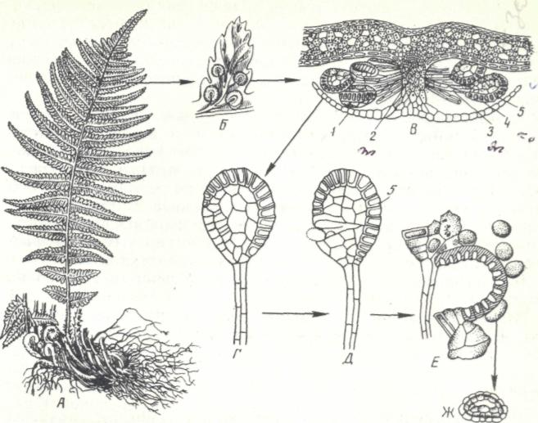
.
Рисунок15. Щитовник мужской:
А — спорофит; £ — часть листа с сориями; В — поперечный разрез листа с сорием; /'—Е — спорангий и его вскрывание; Ж — спора: / — индузин. 2 — плацента, 3 — ножка спорангия, 4 — спорангий, 5 — кольцо
Расрение:
продолжительность жизни — многолетнее, однолетнее. Корневища:
толщина — толстое, тонкое; длина — короткое, длинное; расположение — вертикальное, горизонтальное. Листья:одинаковые, спороносные отличаются от стерильных; цельные, разрезанные;форма очертания пластинки — треугольная, ланцетная,сердцевидная, овальная и др.;
тип разрезанной пластинки—раздельная, рассеченная;пальчато-, перисто-; однажды-, дважды- и т. д.;
форма сегментов — линейная, ланцетная, клиновидная,яйцевидная, округлая и др. Сории:расположение — по краям листа, по всему листу, удалены друг от друга, сливаются; форма — округлая, линейная, подковообразная и др; индузий — есть, нет; прикрепляется серединой, краями.
Спорофит щитовника мужского — это многолетнее травянистое растение высотой до 1 м. Под землей расположено толстое короткое черно-бурое корневище с хорошо выраженным дорси-вентральным строением: дорсальная (спинная) поверхность несет черешки отмерших листьев, вентральная (брюшная) тонкие придаточные корни.
От верхушки корневища отходит пучок зеленых листьев,. главные черешки которых густо покрыты бурыми пленками. Пластинка листа в очертании эллиптически-продолговатая, двоя-коперисторассеченная. Сегменты первого порядка расположены поочередно, заостренные. Сегменты второго порядка имеют зубчатый край и тупую верхушку. На нижней стороне листьев вдоль средних жилок сегментов второго порядка размещаются группы спорангиев — сории, покрытые пленчатым покрывальцем — индузием — почковидной формы. Сории удалены друг от друга. Зарисовывают общий вид листа и один из сегментов с сориями.
Затем закладывают сегмент листа в сердцевину бузины, делают несколько поперечных срезов через сорий и готовят препарат. Можно использовать гербарный материал, который перед изготовлением срезов размачивают, или исследовать постоянный препарат. Рассматривают срез сория при малом и большом увеличениях. Индузий соединен с плацентой своей серединой. К плаценте прикреплены также довольно длинные ножки спорангиев. Последние имеют форму чечевицы. Оболочка спорангия многоклеточная, однослойная. На ней ясно выделяется ряд клеток с неравномерным подковообразным утолщением стенок, узкой полосой опоясывающий спорангий. Это кольцо. Обратите внимание, что часть кольца состоит из тонкостенных клеток. Именно здесь происходит разрыв спорангия при подсыхании, т. е. потере тургора клетками кольца.
Процесс разрыва спорангия и освобождения спор можно наблюдать. Для этого на предметное стекло кладут несколько спорангиев, извлеченных из сория, и рассматривают их при малом увеличении в капле воды. Легко заметить, что внутренние и радиальные стенки клеток кольца сильно утолщены по сравнению с наружными. При помощи фильтровальной бумаги заменяют воду 80%-м раствором спирта. В результате плазмолиза клетки кольца сжимаются, а само оно резко выпрямляется и разрывает оболочку спорангия в тонком участке. Споры имеют овальную форму и толстую бугорчатую спородерму, Детали строения индузия, спорангиев, кольца и спор варьируют у разных видов папоротников и учитываются при определении.
Зарисовывают спорангий с кольцом и несколько спор, а также часть листа с сорием, обозначают: плаценту, индузий, спорангий со спорами.Из споры, попавшей в благоприятные условия, вырастает заросток. Хотя при определении папоротников особенности строения заростка не учитывают, все же желательно его рассмотреть на постоянном препарате. Он обоеполый, как и у всех равноспоровых папоротников, до 4 мм в поперечнике, зеленый, с сердцевидной выемкой, к почве прикреплен ризоидами. На нижней стороне гаметофита вблизи выемки можно заметить архегонии с брюшком, погруженным в тканьзаростка, а в ризоидальной части — округлые антеридии. Зарисовывают заросток и делают обозначения.
сальвинии плавающей. Описывают ее по той же схеме и делают рисунки
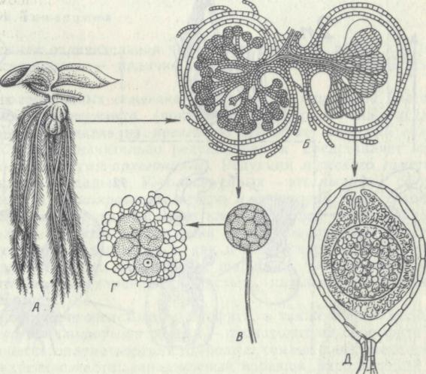

Рис. 16 Сальвиния плавающая:
А — спорофит; Б — продольный разрез спорокарпия; В — микроспо-рангий; Г — микроспоры; Д — мегаспорангий с мегаспорой
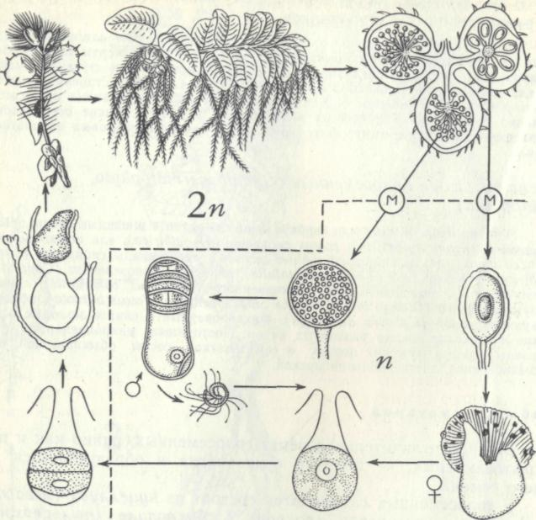
Рисунок 17. .Жизнөниый цикл разноспоровых папоротников
Контрольные вопросы
- Споры какого из названных растений применяют в металлургии, пиротехнике, медицине (папоротник, мох, плаун, хвощ)?
- Что развивается из спор у высших споровых растений?
- Из чего вырастает коробочка у мха?
- Где расположены спорангии у папоротника?

Список рекомендуемой литературы
1.Хржановский В.Г., Пономаренко С.Ф. Практикум по курсу общей ботанике.2 изд. М. :Агропомиздат, 1989г.
2. Билай В.И. Основы общей микологии, 1989
3. Курсанов Л.И. и др. Ботаника. В 2-х т. М, 1966.

Тема 8: Отдел Голосеменные
Цель: изучить Отдел Голосеменные
Материал: живые или гербарные ветки с шишками сосны, лиственницы, пихты
Задания
- Ознакомиться по гербарным образцам и препаратам с видами кл. Шишконосные пор. Хвойные — сосной обыкновенной, сосной сибирской, пихтой сибирской, кипарисом вечнозеленым, можжевельником обыкновенным, елью обыкновенной, лиственницей сибирской.
- Составить краткое описание этих видов по схеме.
- Зарисовать отдельные части изученных растений и сделать обозначения.
- Ознакомиться со строением представителя кл. Шишконосные пор. Гинкговые — гинкго двухлопастным.
- Ознакомиться со строением представителя кл. Оболочко-семенные пор. Эфедровые — эфедрой двухколосковой.

Методические указания для выполнения лабораторной работы

Голосеменные представлены только деревьями и кустарниками. Они широко распространены на всех континентах, в холодной зоне, а также в горах формируют мощные леса, имеющие большое народнохозяйственное значение.
Отд. Голосеменные подразделяют на три класса: Саговниковые, Шишконосные и Оболочко-семенные объединяющие десять порядков. Такие порядки, как Беннеттитовые Гнетовые и Гинкговые, иногда выделяют в рангклассов. Большинствовидов кл. Саговниковые и кл. Оболочкосеменные вымерло, существующие сейчас
имеют очень небольшое значение в растительном покрове Земли. С некоторыми из них можно познакомиться по растениям, выра-щенным в теплице.
В состав кл. Шишконосные входят три порядка: Кордаитовые, Гинкговые и Хвойные
К пор. Кордаитовые относят только ископаемые растения девонского, карбонового и пермского периодов палеозойской эры.
К пор. Гинкговые относят одно семейство, представленное в современной флоре лишь одним видом — гинкго двухлопастным .
Виды пор. Хвойные появились, по данным палеонтологии, в карбоновом и пермском периодах палеозойской эры. Многие из них широко распространены, например лесообразующие породы тайги, простирающейся вокруг Северного полюса (циркумполярно). В растительном покрове Земли они играют важную роль, уступая, однако, первое место по числу видов покрытосеменным. Большинство хвойных — вечнозеленые растения с боковым ветвлением, моноподиальным нарастанием побегов, игольчатыми или чешуйчатыми листьями. Исключение составляют только виды родов агатис и подокарпус, листья которых имеют широкую пластинку, и виды родов лиственница, метасеквойя и таксодиум, ежегодно сбрасывающие листву. Ксилема на 90—95% состоит из трахеид. Паренхимы в ксилеме очень мало или она полностью отсутствует. Ситовидные трубки без сопровождающих клеток.
Пор. Хвойные включает десять семейств (около 600 видов). У нас растут представители трех семейств: тиссовые, сосновые, кипарисовые
В качестве образца рассматривают строение ели обыкновенной
В гербарий собирают побеги с мужскими и женскими шишками разного возраста. Для описания используют следующую схему.
Растение:имеет побеги — только длинные, двух типов: длинные и укороченные; вечнозеленое, летнезеленое.Листья:игольчатые, чешуйчатые;форма сечения игольчатых — плоская, плоско-выпуклая, четырехгранная; верхушка — острая, выемчатая; длина; расположение — спиральное, супротивное, мутовчатое, пучками (по два и т. д.). Шишка женская (зрелая): расположение в пространстве — повисающая, прямостоячая; форма — цилиндрическая, овальная, округлая и др.; длина;опадение — сразу после высыпания семян, через три-четыре года; целиком, по частям; семенные чешуйки — есть, нет; консистенция — деревянистая, сочная; форма. Спорофит ели обыкновенной — вечнозеленое растение с пи-рамидальной кроной, формирующейся благодаря моноподиальному нарастанию побегов с боковым ветвлением. Ствол хорошо выражен. Расположение боковых ветвей спиральное, однако расстояние между спиралями столь незначительно, что образуется ложная мутовка. Побеги только удлиненные, листья также расположены спирально.

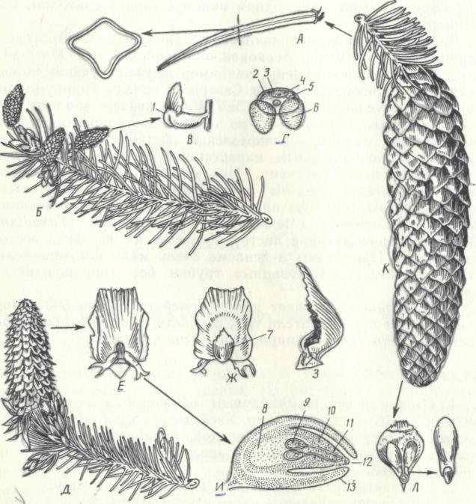
Рис.17 Ель обыкновенная
А-общий вид и схема поперечного разреза листа— хвои; Б — побег спорофита с мужскими шишками; В — микроспорофилл; Г — пыльцевое зерно (мужской гаметофит); Д — побег спорофита с молодой женской шишкой; Е- 3— семенная чешуйка с семязачатками (вид с внутренней и наружной сторон и сбоку); И — схема продольного разреза семязачатка; К — зрелая женская шишка; Л — семенная чешуйка с семенами и семя: / — микроспорангий,12 — экзина, 3 — интина, 4 — генеративная клетка, 5 — клетка трубки. 5 — воздушная полость, 7 — кроющая чешуйка, 6 — эндосперм (женский гаметофит), 9 — архегоний, 10 — нуцеллус, // — пыльцевая трубка со спермиями, 12 — микропиле, 13 — интегумент
Рассматривают один лист — хвою. Он имеет игольчатую форму, заострен на верхушке. Длина листа 2,5—3 см. Делают его лоперечный разрез и рассматривают при помощи стереоскопического микроскопа. В сечении лист имеет форму четырехугольника или ромбовидную. Зарисовывают общий вид листа и контуры его сечения.
Затем переходят к изучению строения шишек. Мужские и женские шишки находятся на одном растении, следовательно, растение однодомное. Мужские шишки зеленовато-желтые, расположены по две-три на концах или сбоку однолетних побегов. Шишка состоит из оси и чешуек (микроспорофиллов), черепит-чато налегающих друг на друга. Препаровальной иглой отделя-ют микроспорофилл и исследуют его при помощи стереоскопического микроскопа. На нижней стороне видны два мешковидных микроспорангия. Детально рассматривают строение мужской шишки под микроскопом, пользуясь постоянным препаратом ее продрльного среза. Зарисовывают внешний вид мужской шишки, продольный разрез и микроспорофилл.
Раздавливают микроспорангий на предметном стекле, готовят препарат и изучают его при большом увеличении. Пыльца (мужской гаметофит) имеет спородерму из двух слоев: внутреннего — интины и наружного — экзины.

Контрольные вопросы
- Каковы наиболее важные признаки, отличающие голосеменные от высших споровых растений?
- Как классифицируют голосеменные?
- Каково строение женской шишки?

Список рекомендуемой литературы
1.Хржановский В.Г., Пономаренко С.Ф. Практикум по курсу общей ботанике.2 изд. М. :Агропомиздат, 1989г.
2. Билай В.И. Основы общей микологии, 1989
3. Курсанов Л.И. и др. Ботаника. В 2-х т. М, 1966.

Темы 9-12: Отдел покрытосеменные растения
Цель: изучить Отдел покрытосеменные
М а т е р и а л. Гербарные образцы лавра благородного; фиксированные в спирте пестичные и тычиночные цветки лавра
3 ад ан и я
- Сделать описание лавра благородного, руководствуясь приведенной выше схемой.
- Зарисовать побег с соцветием, тычиночный и пестичный цветки, плод.
3. Ответить на вопросы.

Методические указания для выполнения лабораторной работы

Для покрытосеменных растений характерно наличие пестика и плода.Образование спор на спорофите происходит на видоизмененных побегах — цветках. Микроспоры формируются в гнездах пыльника тычинки, мегаспоры — в семязачатках, находящихся внутри завязи пестика. Споры прорастают в гаметофиты внутри спорангиев. Мужской гаметофит — пыльца — состоит из двух клеток, женский — зародышевый мешок — имеет восемь клеток. В результате полового процесса из семязачатка образуется семя с эндоспермом, имеющим триплоидный набор хромосом (Зn), а из пестика и других частей цветка — плод (рис.18).
Жизненные формы покрытосеменных — деревья, лианы, кустарники, травы (много-, дву-, однолетние). Микроскопическая структура вегетативных органов отличается большим разнообразием тканей, имеются не только трахеиды, но и сосуды. Продолжительность жизни от двух-трех недель до нескольких тысяч лет. У многолетних травянистых растений образуются видоизмененные подземные вегетативные органы — клубни, луковицы и корневища, позволяющие переносить неблагоприятные периоды года.
Покрытосеменные имеют важное значение в жизни природы и человека. К ним относятся практически все сельскохозяйственные растения. Число видов от 250 тыс. до 300 тыс.
Покрытосеменные подразделяют на два класса: Двудольные и Однодольные. Отличительные признаки этих классов приведены в следующей таблице
Двудольные | Однодольные
Зародыш и.меет две семядоли | - Зародыш с одной семядолей  - Зародышевый корешок более или менее рано отмирает, вместо глав-ного корня образуются придаточ-ные; корни не способны к вто-ричному утолщению; корневая си-стема чаще мочковатая
Зародышевый корешок вырастает в главный корень, несущий боко-вые ответвления; корни способны к вторичному утолщению;корневая система по форме чаще стержневая | Стебель не утолщается, проводя-щие пучки закрытые, на попереч-ном разрезе стебля они располо-жены как бы беспорядочно
Стебель по мере роста растения утолщается, так как проводящие пучки открытые; на поперечном разрезе стебля они расположены по кругу или имеется единый про-водящий цилиндр | - Листья простые с параллельным или дуговым жилкованием
- Листья простые и сложные с сет-чатым жилкованием | - Число членов компонентов цветка кратно трем
- Число членов компонентов цветка кратно пяти, реже — четырем | 6.Стебель не утолщается, проводя-щие пучки закрытые, на попереч-ном разрезе стебля они располо-жены как бы беспорядочно

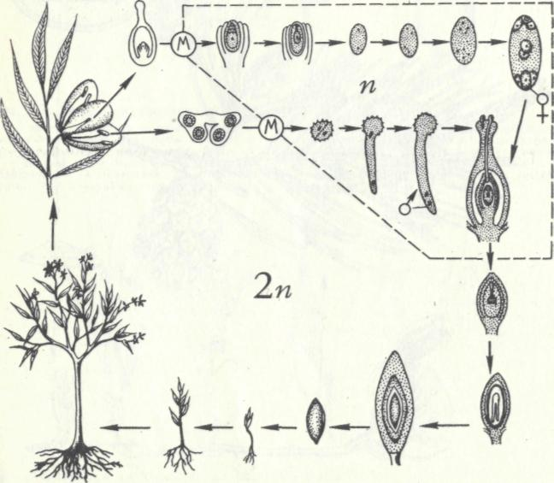

Рис. 18. Жизненный цикл покрытосемевных :
М — мейоз
Класс Двудольные
ГРУППА ПОРЯДКОВ МАГНОЛИЕВИДНЫЕ,
ИЛИ МНОГОПЛОДНИКОВЫЕ
Магнолиевидные— наиболее примитивные покрытосеменные с точки зрения эвантовой теории происхождения цветка. У представителей магнолиевидных встречают признаки, приближающие их к голосеменным:
цветок с удлиненным цветоложем, неопределенно большое число его членов, расположенных по спирали; жизненная форма — вечнозеленое дерево;
древесина, состоящая только из трахеид; наличие внутренних эфироносных железок. Это центральная группа покрытосеменных, с которой связа-ны происхождением многие прогрессивные линии эволюции как двудольных, так и однодольных. К магнолиевидным относят следующие порядки: Магнолиецветные, Лавроцветные, Перечноцветные, Кирказоноцветные, Нимфейноцветные, Лютикоцветные и другие. Они объединяют около 40 семейств.
Семейство лавровые
объединяет около 2 тыс. видов (40 видов, из них 11—монотипные), сосредоточенных преимущественно в тропических и субтропических лесах Южной Америки (Бразилия), Юго-Восточной Азии и Австралии. Однако среди дикорастущих нет ни одного вида, общего для обоих полушарий. Лавровые — в основном древесные растения, исключение составляют 16 видов травянистых паразитических видов.
Наиболее широко известны роды: лавр, коричник, анисовое дерево, авокадо.
Географическое распространение лавровых, тропическое, строение цветка — все говорит об их примитивности. Трехчленный цветок, который характерен для типичных представителей семейства, указывает на близость с однодольными. Цветки у лавровых актиноморфные, обоеполые (гермафродитные) или раздельнополые; наряду с трехчленными изредка встречают двухчленные и пятичленные.
Древесных лавровых в нашей естественной флоре нет. Только в южных районах их можно встретить иногда в качестве интродуцированных растений. Одни из них разводят как декоративные растения, другие же — как сельскохозяйственные. Наиболее перспективное значение из декоративных имеет лавр благородный. В Закавказье разводят авокадо (аллигатову грушу): авокадо американское, авокадо дримисолистное. Сочная и ароматная мякоть его плодов содержит до 25—30% масла. Известно около 500 сортов авокадо. В культуре используют так-же азимину; камфорное дерево
В качестве примера рассматривают лавр благородный (рис.19). При отсутствии необходимого для исследования материала ограничиваются рассмотрением гербарнога экземпляра, а затем уже пользуются таблицами и рисунками. Делают описание растения по общей схеме.
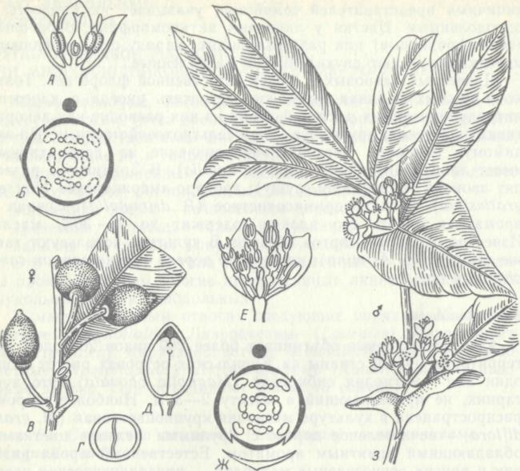

Рис. 19. Лавр благородный:
А — продольный разрез и Б — диаграмма пестичного цветка; В — побег с плодами; Г — поперечный разрез плода; Д — продольный разрез плода; Е — продольный разрез тычиночного цветка; Ж — диаграмма тычиночного цветка; 3 — побег с тычиночными цветками
Растение древесное или кустарниковое. Побеги с очередным листорасположением, покрытые гладкой бурой коркой. Листья с короткими черешками, широколанцетные, суживающиеся кобо-им концам, без прилистников, вечнозеленые, кожистые, ароматные. Сверху они серовато-зеленые, лоснящиеся, снизу бледно-зеленые, матовые:
Цветки раздельнополые (растения двудомные), собранные в зонтиковидные соцветия, до цветения покрытые шаровидными обвертками. Околоцветник из четырех сросшихся листочков, простой. Тычиночный цветок имеет чаще 12 тычинок, в кругах— по четыре. Иногда тычинок восемь, в этом случае остальные тычинки превратились в стаминодии. Пыльники раскрываются клапанами. Пестичные цветки с четырьмя лепестковидными стаминодиями. Завязь верхняя, на дне бокаловидного цветоложа

Семейство Гвоздичные
Опыление совершается преимущественно насекомыми. Цветки со свободными, раскинутыми чашелистиками и лепестками не специализированы для опыления определенными видами; нектар и пыльца в них доступны самым различным насекомым, которые осуществляют перекрестное опыление. У гвоздичных нектар, порой довольно обильный, выделяют расширенные основания тычиночных нитей. Среди представителей семейства известны хорошие медоносы: смолка обыкновенная горицвет кукушкин и другие. Цветки смолевковых со спаянными чашелистиками опыляются преимущественно дневными и ночными бабочками. Длинными хоботками бабочки достают нектар со дна трубчатой чашечки, при этом они обязательно задевают за тычинки, а прилипшую пыльцу переносят на другие цветки. Важно и то, что цветки многих гвоздичных окрашены в различные оттенки красного цвета, а бабочки, в отличие от многих других насекомых, способны воспринимать красный цвет.
Цветки гвоздичных, опыляемые ночными бабочками, имеют светлую окраску, они могут быть лишены запаха или источают аромат.Некоторые представители семейства, в обычных условиях насекомоопыляемые растения, способны переходить к самоопылению в том случае, если из-за плохой погоды или отсутствия насекомых перекрестное опыление невозможно. В закрытых — клейстогамных цветках, которые встречаются у отдельных видов, всегда происходит самоопыление. Некоторые виды с цветками, в которых лепестки едва развиты или отсутствуют совсем, опыляются ветром.
Плоды — коробочки, орехи, редко ягоды. Зародыш обычно согнут вокруг мучнистого перисперма.Плоды подавляющего большинства гвоздичных — многосемянные коробочки, вскрывающиеся зубчиками и располагающиеся обычно на верхушке стебля. Созревшие семена высыпаются не сразу, а частями в разные стороны, когда порыв ветра или прикосновение животного встряхнет стебель. Семена некоторых гвоздичных разносятся муравьями. Односемянные, невскрывающиеся плоды — орехи разносятся ветром или животными в разные стороны, когда порыв ветра или прикосновение животного встряхнет стебель. Семена некоторых гвоздичных разносятся муравьями. Односемянные, невскрывающиеся плоды — орехи разносятся ветром или животными.
Среди гвоздичных, особенно однолетних, много таких растений, которые являются злостными сорняками посевов. Эти растения обычно быстро завершают цикл развития и продуцируют огромное количество семян.Хорошо известна в качестве повсеместного и трудноистребимого сорняка, преимущественно овощных культур, звездчатка средняя, или мокрица (5т.е11апа плесПа). Жизненный цикл мокрица проходит менее чем за 40 дней и дает за лето 2-3 поколения. Нижняя часть стеблей, а также осенние всходы могут перезимовывать и зацветать вскоре после таяния снега. Одно растение продуцирует до 25 000 семян, которые сохраняют всхожесть в течение 8 лет, а в отдельных случаях и до 25 лет. Это растение охотно поедает скот, используют его и для подкормки цыплят и домашних певчих птиц.
Большинство видов семейства содержит сапонины — вещества, которые при взбалтывании с водой дают обильную пену. Сапонины присутствуют во всех частях растения, но больше всего их в паренхимных клетках подземных органов. Многие гвоздичные, например мыльнянка лекарственная, издавна известны в народе под названием "мыльного корня" и применялись в качестве суррогата мыла. Пена, образуемая сапонинами, отличается от мыльной — она не содержит щелочи. Свойство сапонинов давать при взбалтывании обильную пену проявляется при очень небольшой их концентрации, в некоторых случаях даже в разведении 1:10 000. В настоящее время это свойство сапонинов используют в огнетушителях, в производстве шипучих напитков, пива, халвы. Сапонины используют в парфюмерии при изготовлении шампуней, в текстильной промышленности для мытья и отбеливания шерстяных и шелковых тканей, для которых неприменимо обычное щелочное мыло, в технике при обогащении руд способом флотации. Использование гвоздичных в медицине также связано с наличием в этих растениях сапонинов. Для лечебных целей применяют в основном два растения — мыльнянку лекарственную и грыжник голый. Однако сапонины далеко не безобидные вещества. Все зависит от того, каким путем они попадают в организм человека или животного. Большинство сапонинов, попадая через рот в пищеварительный тракт, не оказывает токсического действия, но при непосредственном введении в кровяное русло многие сапонины вызывают гемолиз — разрушение красных кровяных телец.
Многие гвоздики являются излюбленными декоративными растениями и культивируются почти повсеместно из-за их приятного запаха и обычно яркой окраски венчика, часто махрового вследствие расщепления тычинок и превращения их в лепестки.

Контрольные вопросы
- Сделать описание лавра благородного, руководствуясь приведенной схемой.
- Зарисовать побег с соцветием, тычинкой и пестичный цветки, плод.
- Какие растения относят к семейству гвоздичные?
4. Что преобладает среди розоцветных — деревья, кустарники, травы?
5. Какой формы листья у розоцветных?
6. Какие из представителей семейства розоцветные размножаются с помощью корневых отпрысков, усов?
7. Как по строению цветка определить, что земляника относится к классу двудольные, семейству розоцветные?
8. Чем отличаются друг от друга цветки вишни и малины?
9. Что общего и различного в строении плодов земляники и малины?
10. Какие растения имеют плод яблоко, какие — костянку?
11 Какую роль в природе и хозяйстве человека играют растения из семейства розоцветные?
12.Какие растения относятся к семейству бобовые?
13.У каких представителей этого семейства стебель вьющийся, цепляющийся, прямостоячий, ползучий?
14. У каких растений листья тройчатые, у каких — парноперисто-сложные с усиками, у каких — непарноперистосложные без усиков с листочком на верхушке?
15. Какие организмы поселяются на корнях бобовых и живут с ними в симбиозе?
16. Какого типа соцветия встречаются у бобовых?
17.Какие растения относятся к семейству крестоцветные?
18. Какие видоизменения вегетативных органов у редиса, кочанной капусты?
19. Какое соцветие у редиса, сурепки, пастушьей сумки?
20. Как отличить по цветку представителей семейства крестоцветных?
21. Чем отличается стручок от боба?
22. Какие растения из крестоцветных относятся к пищевым, кормовым, сорным?
23. Какие растения относятся к пасленовым?
24.Каково происхождение клубней картофеля?
25. Какое питательное вещество они запасают?
26. Какие признаки строения цветка объединяют растения в семейство пасленовые
27. Какие растения относятся к семейству сложноцветные?
28. По какому признаку можно отличить представителей данного семейства?
29. Какие типы цветков могут формировать соцветие корзинку?
30.Как различаются по функциям цветки сложноцветных

Список рекомендуемой литературы
- Хржановский В.Г., Пономаренко С.Ф. Практикум по курсу общей ботанике.2 изд. М. :Агропомиздат, 1989г.
- Жизнь растений, 1-6 тт., 1973, 1978-1982.

Тема13: Подцарство одноклеточные животные (PROTOZOA)
Тип саркомастигофоры (SARCOMASTIGOPHORA)
Цель: ознакомиться с простейшими:: свободноживущие, паразитические (амеба, раковинные
корненожки, трипаносома, споровики, грегарина, инфузории). Многоклеточные
животные: строение и типы скелета губок.
Строение кишечнополостных на
примере пресноводной гидры. Жизненные циклы кишечнополостных на примере обелии и сцифоидных медуз

Задачи:
- Изучить характерные особенности строения саркодовых на примере амебы протей (Amoeba proteus).
- Найти черты сходства свободноживущих жгутиковых с низшими одноклеточными водорослями.
- Изучить строение опалиновых, найти признаки определяющие их принадлежность к классу жгутиковых.
Материал:живая культура амеб (Amoeba proteus), эвглен (Euglena virides), предметные и покровные стекла, микроскоп, иммерсионное масло, раствор йода, пипетка, полоски фильтровальной бумаги, препаровальные ванночки.
Простейшие — это одноклеточные организмы животной природы, хотя часто к ним относят и некоторые одноклеточные формы, подобные по своим свойствам растениям и называемые фитофлагеллятами. Примером таких организмов является эвглена зеленая (Euglena viridis). В пределах этого подцарства известно свыше 25 000 видов, большинство из которых обитает в пресных и соленых водах, в почве. Около 3500 видов являются паразитами растений, животных и человека, заселяя их клетки, ткани и полости тела.
Строение простейших в принципе сходно со строением клеток многоклеточных организмов. Однако для них характерны специфические отличия, определяемые тем, что любой представитель простейших не только является клеткой, но и представляет собой самостоятельный организм.
Форма тела простейших является овальной или вытянутой, а размеры в большинстве случаев микроскопические (3-150 мкм), хотя встречаются и более крупные формы.
Типичные простейшие покрыты трехслойной мембраной, толщина которой варьирует у организмов разных видов. Каждый слой мембраны построен в основном из белков. Отдельные простейшие (раковинные корненожки) имеют наружный цитоскелет в виде раковины.
Цитоплазма дифференцирована на экто- и эндоплазму. Эктоплазма является уплотненным образованием, из которого образуется периферическая пленка, называемая пелликулой. Эндоплазма имеет более рыхлую структуру.
Для простейших характерно наличие органелл (органоидов) двух типов — общего назначения и специальных.
Органеллами общего назначения являются ядро, митохондрии, рибосомы, центриоли, комплекс Гольджи, лизосомы и др. Наиболее крупные простейшие — многоядерны, мелкие — одноядерны. Ядро окружено двойной мембраной. Количество хромосом различно у организмов разных видов и колеблется в пределах от двух (вероятно, гаплоидное число) до более чем 160. Длина хромосом составляет 1—50 мкм.
Органеллами специального назначения являются органеллы движения, а также пищеварительные и сократительные вакуоли. Органеллы движения (локомоторные структуры) представлены псевдоподиями (ложноножками), жгутиками, или ресничками. Например, движение амебоидных организмов основано на движении цитоплазмы. Эктоплазма давит на эндоплазму, в результате чего цитоплазма перетекает в другой участок тела, где образуются псевдоподии, с помощью которых организмы передвигаются в разных направлениях. Жгутики построены из скрученных фибрилл (нитей), основания которых формируют особую гранулу (базальное тельце), называемую блефаропластом (кинетосомой). У свободноживущих простейших жгутики действуют в качестве «винтов», позволяющих вращение тела вокруг оси. Реснички имеют фибриллярную структуру.
Питание простейших характеризуется значительным разнообразием в способах поглощения пищи. Одни из них воспринимают пищу из растворов всем телом посредством пиноцитоза, другие поглощают твердую пищу через цитостом (клеточный рот), третьи захватывают пищу псевдоподиями. Пища, поступающая в эндоплазму, переваривается в специализированных вакуолях, содержащих пищеварительные ферменты. Частицы пищи, остающиеся непереваренными, выбрасываются в среду вместе с пищеварительной вакуолью.
Многие водные простейшие обладают одной или более сократительной вакуолью, которая у них обеспечивает постоянство осмотического давления, а также снабжение кислородом с помощью поступающей и затем выбрасываемой воды.
Как показало культивирование простейших, они нуждаются в минеральном питании, а также в факторах роста (витамин В^д, ти-амин, биотин, рибофлавин, никотиновая кислота, пиридоксин, фо-лиевая и пантотеновая кислоты и др.). Некоторые простейшие нуждаются в стероидах.
Часть простейших, сходных с растениями, имеет хроматофоры, в которых происходит фотосинтез. Из-за содержания хлорофилла и запасных пигментов хроматофоры по цвету могут быть зелеными, желтыми, красными, коричневыми и даже голубыми. Пищевые потребности простейших с хроматофорами и без хроматофоров упрощены по сравнению с простейшими животной природы.
Энергию большинство простейших получают в результате окисления органических соединений (углеводов, жирных кислот). В отличие от бактерий они не способны к использованию неорганических веществ в качестве главного источника энергии.
Размножение простейших происходит как бесполым, так и половым путем. Бесполое размножение заключается в делении организма на две половины, причем ему предшествует деление ядра. Иногда деление тела и деление ядра происходят одновременно. Размножение половым путем осуществляется с помощью синга-мии (слияния двух гамет), конъюгации (обмена гаметическими ядрами) и аутогамии, заключающейся в формировании гаплоид-ных ядер и слияния их в синкарионы. Некоторые простейшие размножаются одновременно бесполым и половым путем. Например, в размножении малярийных плазмодиев бесполая фаза встречается, когда они находятся в организме позвоночных, половая, когда находятся в организме комаров. Установлено, что Euplotes raikovi продуцирует ферромоны полипептидной природы, которые индуцируют как половое, так и вегетативное размножение простейших этого вида.
Принципиальной особенностью простейших является прохождение ими циклов развития. Различают простые и сложные циклы развития. Простым циклом развития является такой цикл, в котором имеется лишь одна (вегетативная) стадия. Напротив, сложные циклы развития связаны с развитием простейших в разных тканях и органах, причем, принадлежащих разным организмам-хозяевам.
Простейшие способны к раздражимости, т. е. к ответным реакциям на воздействие различных факторов. В частности, одной из важнейших форм раздражимости простейших является способность к превращению их вегетативных форм при неблагоприятных условиях в цисты, что называют инцистированием. Благодаря инцистированию простейшие способны выживать в самых неблагоприятных условиях (высыхание среды, появление в ней вредных веществ, изменение температуры и др.) в течение времени, измеряемого годами. При попадании в благоприятные условия цисты развиваются в активные вегетативные формы (трофозоиты). Таким образом, инцистирование способствует распространению простейших, попаданию их в новые экологические ниши.
Большинство простейших являются свободноживущими. Известны также простейшие, которые могут обитать в организме другого вида, не принося ему ущерба, а даже помогая ему. Например, некоторые жгутиконосцы, обитающие в кишечнике термитов, могут переваривать там целлюлозу и этим обеспечивают пищевые потребности термитов, поскольку последние самостоятельно не утилизируют это соединение. Однако значительная часть простейших ведет паразитический образ жизни, причем отдельные паразиты очень опасны для человека и животных. Человек является потенциальным хозяином около 25 видов простейших, из которых 2 вида могут обитать в полости рта, 12 видов — в кишечнике, 1 — в мочеполовом тракте, около 10 — в крови и других тканях.
Простейших классифицируют на основе способов их движения (строения локомоторных органов) и особенностей размножения на пять типов, а именно: Саркомастигофоры (Sarcomastigophora), Споровики (Sporozoa), Книдоспоридии (Cnidosporidia), Микроспоридии (Microspora) и Ресничные, или Инфузории

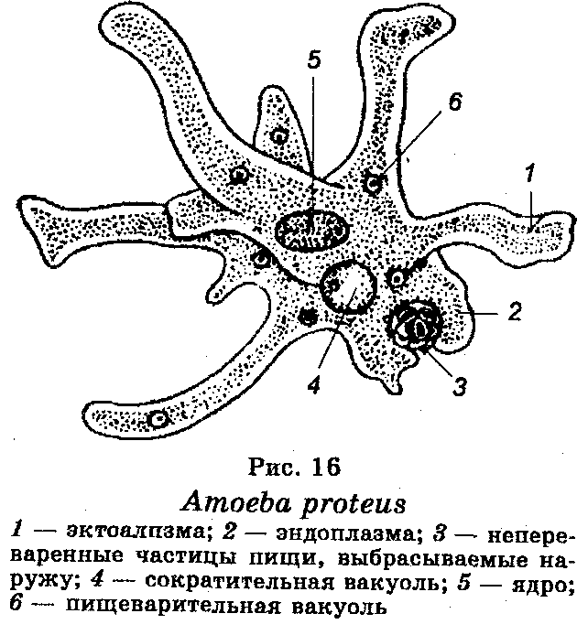
Тип Саркомастигофоры (Sarcomastigophora). Этот тип представлен наиболее примитивными организмами среди всех простейших. Общими свойствами организмов этого типа являются наличие у них одного ядра и способность образовывать в результате переливания цитоплазмы псевдоподии (ложноножки), которые служат для передвижения и захвата пищи, или жгутики. Насчитывают около 18 000 видов.
Саркомастигофоры являются обитателями в основном соленых (морских) вод, однако живут также и в пресной воде, во влажной почве. Многие паразитируют в организме животных и человека.
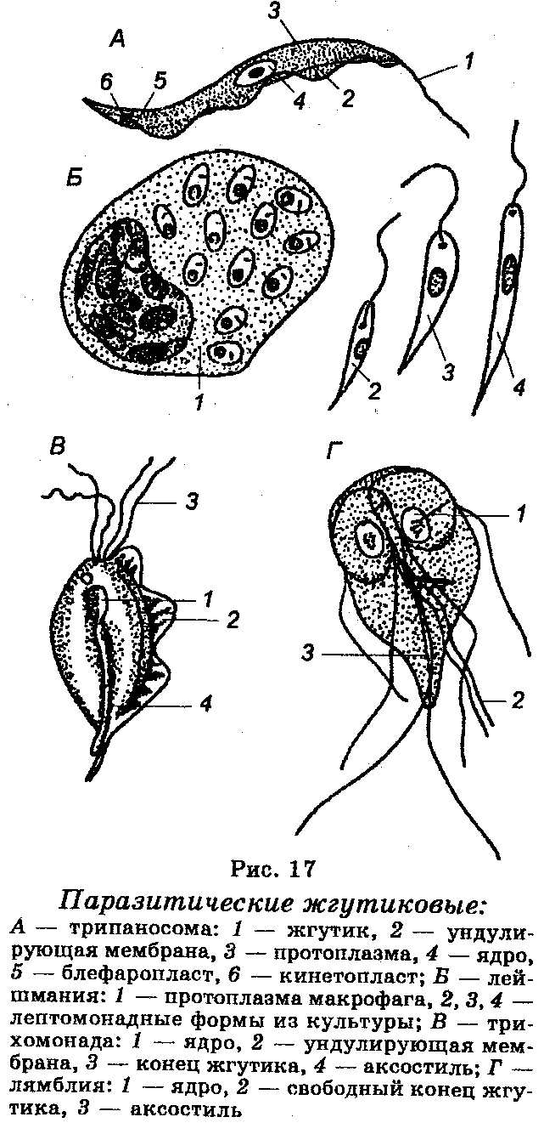
В составе типа Саркомастигофоры классифицируют два подтипа — Саркодовые (Sarcodina) и Жгутиконосцы (Mastigophora).
Подтип Саркодовые (Sarcodina). Типичными представителями Саркодовых являются пресноводная амеба (Amoeba proteus, рис. 16) и дизентерийная амеба (Entamoeba histolytica). Пресноводная амеба обитает в лужах, прудах. В ее цитоплазме различают два слоя — эктоплазму и эндоплазму. Содержит одно ядро. Передвигается с помощью псевдоподий. Размножается бесполым путем (делением). Способна к инцистированию в неблагоприятных условиях. Другими известными свободноживущими Саркодовыми являются пресноводные раковинные корненожки и фораминиферы, обитающие в морях.
Дизентерийная амеба является паразитом человека. Для нее характерен сложный цикл развития. Человек заражается в результате заглатывания с загрязненными продуктами цист этого организма. Болезнь, вызываемая этим паразитом, носит название амебиаза.
Подтип Жгутиконосцы (Mastigophora). Эти организмы обитают в морских и пресных водах или ведут паразитический образ жизни в организме растений и животных, принадлежащих к разным систематическим группам, а также в организме человека. Насчитывают около 8000 видов.

Тип Споровики (Sporozoa). Организмы этого типа характеризуются простотой организации. Они не имеют органоидов пищеварения и выделения. Питание, дыхание и выделение обеспечиваются всей поверхностью их тела. Все споровики являются внутриклеточными паразитами. Насчитывают около 20 000 видов. Все они являются паразитами животных многих систематических групп. Среди них наиболее известными паразитами являются возбудители малярии (Plasmodium falciparum, P. vivax, P. ovale, P. malariae) и токсоплазмоза (Toxoplasma gondii).
Особенностью споровиков является то, что для них характерны сложные циклы развития, происхождение которых связано с образованием спор и сменой хозяев. Например, у малярийных плазмодиев жизненный цикл связан с чередованием бесполого и полового размножения

Тип Губки (Spongia). Этот тип представлен наиболее примитивными многоклеточными организмами, клетки которых, однако, дифференцированы (рис. 21). Известно около 3000 видов губок. Будучи обитателями морей, ведут неподвижный образ жизни на дне или на различных подводных предметах.
Губки — это колониальные организмы. Для них характерны разнообразная форма, мягкое и эластичное тело, пронизанное порами, в которые поступает вода, различная окраска. Имеют внутренний скелет (известковый, кремневый или роговой). Имеют также центральную (гастральную) полость.
Для дыхания используют растворенный в воде кислород. Питаются органическими остатками растений и животных, а также простейшими и бактериями. Новые исследования показали, что морские губки способны поглощать и растворять мелкие кварцевые частицы, что связывают с потребностью губок в аскорбиновой кислоте. Эта способность является уникальной в мире животных.
Для губок характерны бесполое размножение (почкование), а также половая дифференциация и половое размножение.
Отдельные виды губок ядовиты для человека. Известны губки, используемые в хозяйственной деятельности человека (туалетные губки, бодяги, стеклянные губки).

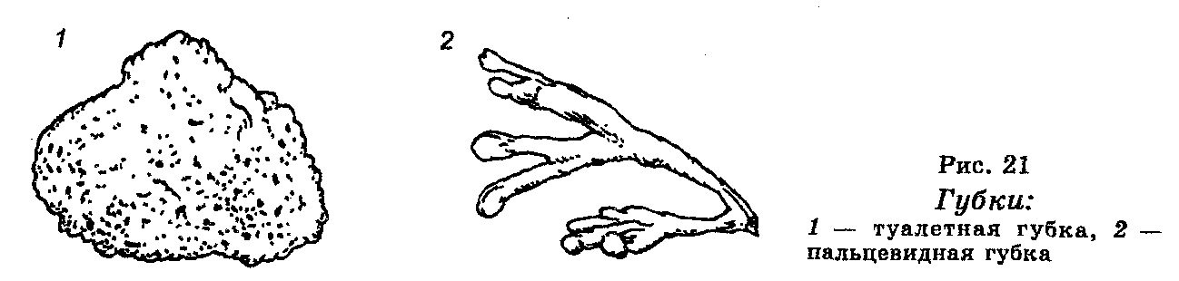

Происхождение губок не совсем ясно. Предполагают, что они являются слепой ветвью эволюции.
Тип Кишечнополостные (Coelenterata). Организмы этого типа являются обитателями в основном морей, но они проникли и в пресные воды. Известно около 9000 видов. Кишечнополостным присуща довольно простая организация. Для них характерна радиально-осевая симметрия. Их тело состоит из экто- и энтодермы, между которыми находится мезоглея, представляющая собой слой неклеточного вещества.
Типичными представителями, обитающими в морских водах, являются коралловые полипы (рис. 22), ведущие неподвижный образ жизни, образуя часто колонии, и медузы, одиночные организмы, ведущие подвижный образ жизни (плавающие). Наиболее известным пресноводным представителем кишечнополостных является гидра.
Размножаются бесполым и половым путем.
Кишечнополостные склонны к образованию симбиотических отношений в форме комменсализма, мутуализма, паразитизма с другими морскими организмами.
Кишечнополостные имеют важное значение в природе. Они являются участниками многих морских экологических систем. Образуя колонии, коралловые полипы формируют рифы, коралловые острова.
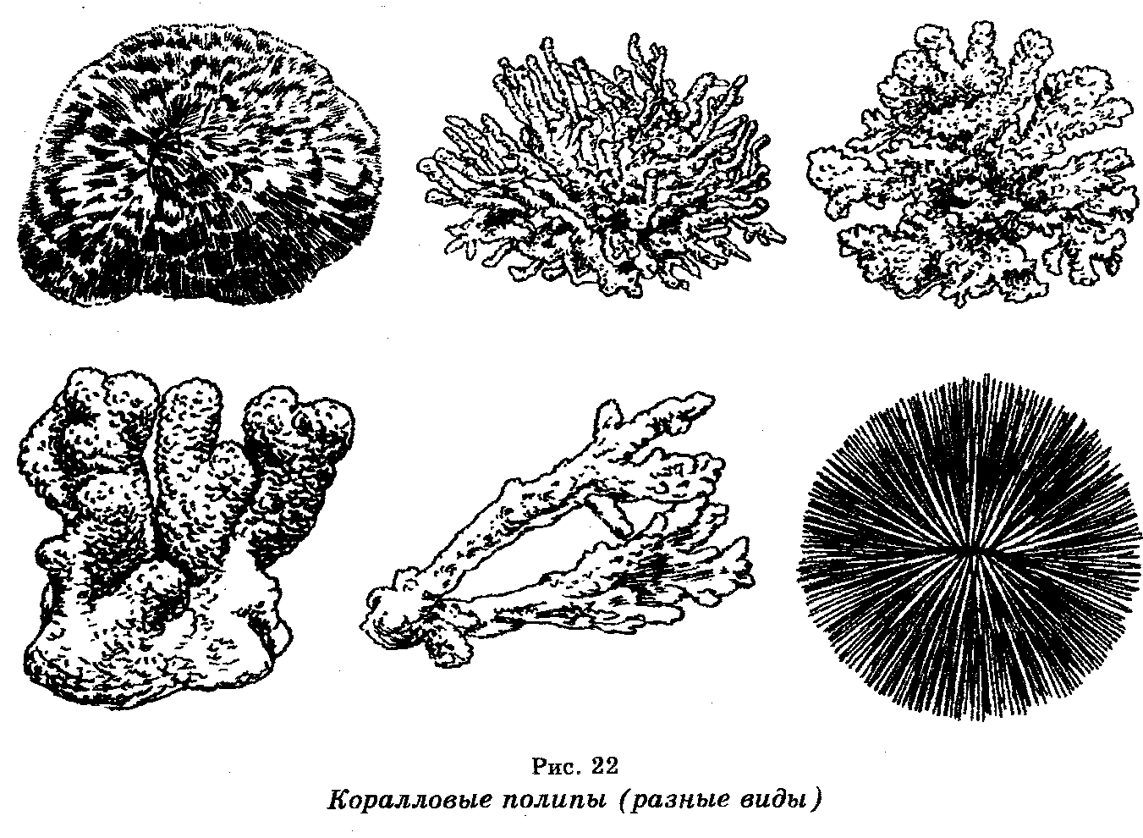
Тема:14 Строение и жизненные циклы свободноживущих и паразитических плоских, круглых и кольчатых червей

Цель: изучить строение и жизненные циклы свободноживущих и паразитических плоских, круглых и кольчатых червей (планария, печеночный сосальщик, аскарида, нереис, дождевой червь, пиявки).
Задание: зарисовать строение и жизненные циклы свободноживущих и паразитических плоских, круглых и кольчатых червей (планария, печеночный сосальщик, аскарида, нереис, дождевой червь, пиявки

Методические указания для выполнения лабораторной работы

Тип Круглые черви (Nemathelminthes). Круглые черви характеризуются удлиненным цилиндрическим телом, не имеющим сегментации и ресничек на поверхности. Насчитывают более 10 000 видов этих организмов. Они адаптированы к жизни почти во всех экологических нишах, многие из них являются паразитами растений, животных и человека.
Круглые черви характеризуются трехслойностью, билатеральной симметрией, наличием первичной полости тела и кожно-мус-кульного мешка. Помимо круглой формы, типичным для гельминтов этого типа является наличие мышечной, пищеварительной, выделительной, нервной и половой систем, для которых характерны дальнейшие прогрессивные изменения. Например, у этих червей отмечается раздельнополость, а для свободноживущих форм характерно очень большое разнообразие в половом размножении. Для пищеварительной системы характерно наличие анального отверстия. Кровеносная и дыхательная системы отсутствуют.
Круглые черви доступны для культивирования в лабораторных условиях.
Среди круглых гельминтов встречаются как свободноживущие, так и паразитические формы. Многие паразитические формы являются геогельминтами, т. к. развиваются обычно в одном хозяине. Известны среди них также и биогельминты.
Тип Круглые черви классифицируют на несколько классов, из которых наибольшее распространение и значение имеет класс Собственно круглые черви (Nematoda).
Среди паразитических нематод наиболее известными являются аскарида человеческая (Ascaris lumbricoides, рис. 26), угрица кишечная (Strongyloides stercoralis), кривоголовка (Ancylostoma duodenale), трихинелла (Trichinella spiralis) и другие, которые вызывают у человека аскаридоз, стронгилоидоз, анкилостоматоз, трихинеллез (соответственно).

Тип Кольчатые черви (Annelides). Кольчатые черви, или кольчецы — это высокоорганизованные гельминты, являющиеся обитателями пресных и морских водоемов, почвы и других сред. Насчитывают около 10 000 видов этих животных. Их длина составляет от долей миллиметра до 2,5 м. Характеризуются прежде всего метамерией, заключающейся в разделении их тела внутренними перегородками на сегменты, которые функционально практически самостоятельны. Тело дифференцировано на головную часть, среднюю часть и анальный район.
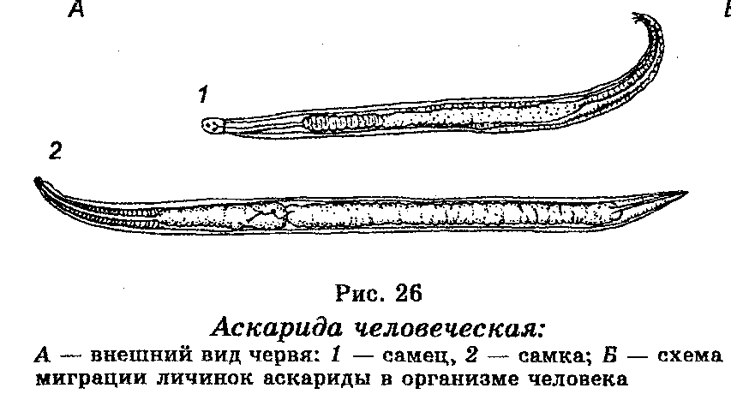
Для кольчецов характерны билатеральная симметрия, трехслой-ность, вторичная (целомическая) полость тела, кожно-мускульный мешок, наличие пищеварительной, дыхательной, кровеносной, нервной и половой систем, а также органов движения (параподий) в каждом сегменте. Кольчатые черви построены таким образом, что внешняя трубка, или стенка их тела, отделена от внутренней трубки пищеварительного канала целомическим пространством.
Кольчатые черви имеют значение в круговороте веществ в природе, служат пищей рыб, в том числе и промысловых. Земляные черви способствуют рыхлению почвы и обогащению ее органическими веществами. Они улучшают также водный и газовый баланс почвы.
В медицинской практике значение имеет обитающая в неглубоких пресных водоемах медицинская пиявка (Hirudo medicinalis), которую давно используют в лечении гипертонии, повышенной свертываемости крови, тромбозов и других болезней.
Представления о происхождении кольчатых червей противоречивы. Одни гельминтологи предполагают, что они произошли от турбеллярий, другие — от форм, родственных с гребневиками. В любом случае можно считать, что происхождение кольчецов связано с крупными ароморфозами в виде появления метамерии, пе-лома, кровеносной и дыхательной систем, усложнения выделительной и нервной систем. Предполагают, что пиявки произошли от малощетинковых червей или от их предков.

Тема 15: Строение и разнообразие членистоногих

Цель: рассмотреть строение и разнообразие членистоногих:ракообразные, ногоножки, пауки, клещи; основые отряды класса насекомых: стрекозы, таракановые, прямокрылые, жесткокрылые,перепончатокрылые, бабочки, двукрылые;личинки и куколки: жесткокрылые, перепончатокрылые,
бабочки, двукрылые.

Задания:
1.Зарисовать строение и разнообразие членистоногих:ракообразные, ногоножки, пауки, клещи; основые отряды класса насекомых: стрекозы, таракановые, прямокрылые, жесткокрылые,перепончатокрылые, бабочки, двукрылые;личинки и куколки: жесткокрылые, перепончатокрылые,
бабочки, двукрылые.

Методические указания для выполнения лабораторной работы

Членистоногие (Arthropoda). Членистоногие — это высший тип беспозвоночных животных. В его состав входит около 650 000 видов, основная часть которых приходится на насекомых. По количеству видов он является самым процветающим типом в мире животных. Членистоногие распространены во всех средах обитания, являясь существенным компонентом всех экологических систем.
Для членистоногих характерна билатеральная симметрия. Как и кольчатые гельминты, они имеют вторичную полость тела. У большинства членистоногих тело сегментировано на три отдела — голову, грудь, брюшко. В голове сконцентрированы сенсорные органы и внешние нервные центры. К голове часто примыкают грудные сегменты, в результате чего образуется головогрудь. Имеются членистые конечности, выполняющие роль органов передвижения, чувств, нападения и т. д.
Выделительная система характеризуется значительным разнообразием, будучи представленной видоизмененными метанефридиями.
Нервная система характеризуется повышающейся концентрацией ганглиев (по сравнению с кольчатыми червями) и состоит из парного надглоточного и подглоточного ганглиев, а также из брюшной нервной цепочки, составленной парными ганглиями каждого сегмента. Нервная система обеспечивает сложные двигательные и поведенческие реакции.
Половая система и репродуктивный процесс членистоногих характеризуются такж,е большим разнообразием. Большинство членистоногих раздельнополо, но встречаются и гермафродиты, главным образом среди ракообразных. Среди насекомых довольно обычен партеногенез, хотя нормальная половая репродукция в определенные интервалы встречается даже среди партеногенетических видов. У большинства членистоногих мужские половые клетки переносятся в полость брюшка самок, где позднее они оплодотворяют яйцеклетки. Организмы многих видов развиваются с метаморфозами
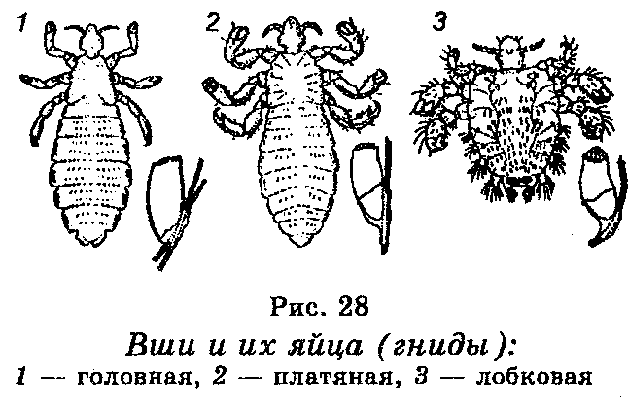
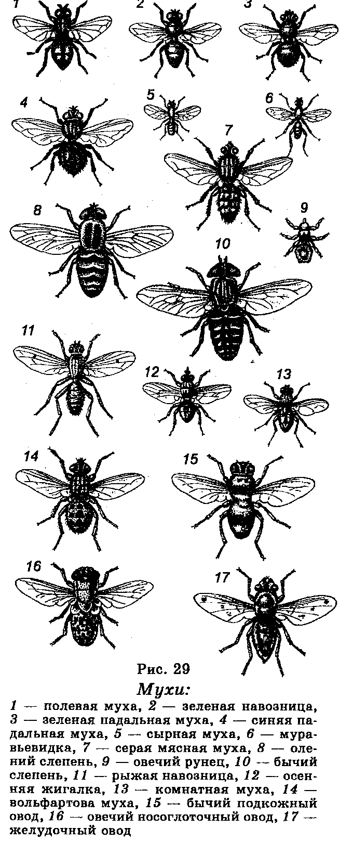
нормальная половая репродукция в определенные интервалы встречается даже среди партеногенетических видов. У большинства членистоногих мужские половые клетки переносятся в полость брюшка самок, где позднее они оплодотворяют яйцеклетки. Организмы многих видов развиваются с метаморфозами.
Рост членистоногих характеризуется периодичностью, т. к. происходит во время линек, каждая из которых контролируется гормонально.
Классификация членистоногих очень сложна, поскольку среди них существует много филогенетических линий. Однако в рамках одной из классификаций их классифицируют на три подтипа: Жаберноды-шащие (Branchiata) с классом Ракообразные (Crustacea), Хелицеровые (Chelicerata) с классами Меристомовые и Паукообразные (Arachnoidea) и Трахейнодышащие (Tracheata) с классами Многоножки (Myriapoda) и Насекомые (Insecta).
Наиболее известным представителем жабернодышащих является речной рак. Представителями хелицеровых являются фаланги, скорпионы (рис. 27), пауки, клещи, трахейнодышащих — насекомые, включая блох, клопов, вшей (рис. 28), двукрылых (рис. 29) и других организмов.
Значение членистоногих в природе исключительно велико. Они являются компонентами всех экологических систем. Многие из них играют очень важную роль в патологии человека, являясь паразитами, переносчиками или хозяевами паразитов (возбудителей болезней), а некоторые являются ядовитыми животными, многие известны в качестве вредителей полей, садов и огородов.

Тип Иглокожие (Echinodermata). Иглокожие представлены 6000 видов животных, являющихся обитателями морей и океанов. Среди них наиболее известными являются морские ежи, морские звезды, голотурии и др. (рис. 29).
Для иглокожих характерны радиальная симметрия (личинки — билатерально симметричны), трехслойность, образование вторичного рта в период зародышевого развития, вследствие чего их называют вторичноротыми. Для них характерны также выраженный целом, наличие в коже соединительной ткани и эпидермиса, скелет мезодермального происхождения. Исключительно важным признаком этих животных является наличие у них так называемой амбулакральной системы, которая представляет собой полости, наполненные жидкостью и используемые для движения.
Кожный покров иглокожих состоит из слоя соединительной ткани и слоя эпидермиса, скелет — из известковых пластинок.
Пищеварительная система представлена кишечной трубкой. В переваривании пищи принимают участие ферменты.
Дыхательная система представлена кожными жабрами. Кровеносная система не замкнута. «Кровью» является морская вода, с помощью которой транспортируются питательные вещества в разные участки тела.
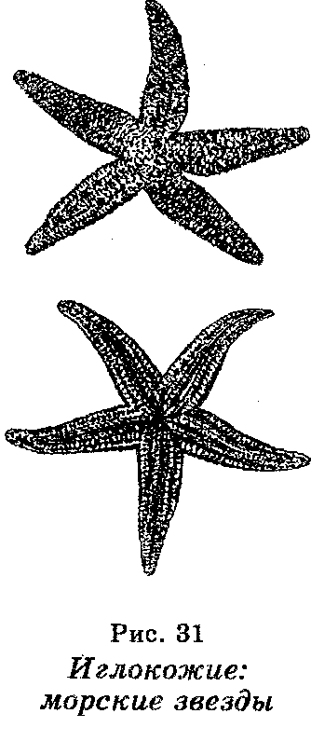
Нервная система очень примитивна, ганглии отсутствуют.
Развитие происходит с метаморфозами. В противоположность всем беспозвоночным, которые являются первичноротыми организмами (Protostomia), иглокожие являются вторичноротыми (Deutorostomia) животными, поскольку первичный рот (бластопор) в стадии гастру-лы превращается в анальное отверстие, а новый (вторичный) рот образуется на брюшной стороне.
Иглокожих классифицируют на несколько классов.
Иглокожие не имеют существенного хозяйственного интереса, хотя некоторых из них используют в пищу (трепанги, мидии и другие).
Иглокожие — очень древние животные. Предполагают, что они родственны хордовым и произошли от древнейших вторичноротых форм, родственных с гребневиками, но в своем развитии остановились на начальных этапах эволюции, вторично приобретя радиальную симметрию.

Контрольные вопросы
1. Каковы основные черты простейших? В чем заключается их значение в природе и в жизни человека?
2. Входят ли губки и кишечнополостные в основной ствол эволюции?
3. Что вы знаете о классификации гельминтов?
4. Насколько велики различия между плоскими и круглыми гельминтами?
б. Что вы знаете о происхождении круглых гельминтов?
6. На каких принципах основана классификация членистоногих, в чем она заключается и каковы основные черты эволюции животных этого типа?
7. Каково значение членистоногих в природе и жизни человека?
8. Какова древность иглокожих?

Список рекомендуемой литературы

- Голубева Н.В. Альгология, 1998.
- Жизнь растений, 1-6 тт., 1973, 1978-1982.
- Курс низших растений. Под ред. Горленко М.В.1981.
- Жизнь животных. Т. 1-6. М. "Просвещение".1968-1969.
- Катали В.Ф.Зоология беспозвоночных. "Просвещение", М.1975.
- Догель В.А. Зоология беспозвоночных. "Высшая школа", М. 1981.

